**TRƯỜNG ĐẠI HỌC QUỐC TẾ HỒNG BÀNG**

**BỘ MÔN CÔNG NGHỆ THÔNG TIN**

**🙢🕮🙠**



**BÁO CÁO THƯỜNG KỲ**

**ASSIGNMENT OOP**

**Giảng viên hướng dẫn : ThS. Hoàng Ngọc Long**

**Sinh viên thực hiện : Ng. Hoàng Bảo Lâm**

**Mã số sinh viên : 2111111032**

**TP. Hồ Chí Minh, 2025**

TRANG CAM KẾT

Tôi xin cam kết báo cáo thường kỳ này được hoàn thành dựa trên các kết quả thực hiện bài thực hành của tôi và các mã nguồn và kết quả này chưa được dùng cho bất cứ báo cáo của sinh viên nào khác.

*TP.HCM, ngày ….. tháng ….. năm …..*

Người thực hiện

NHẬN XÉT CỦA GIẢNG VIÊN

TP.HCM, Ngày Tháng Năm 2023

Chữ ký giảng viên

MỤC LỤC

TRANG CAM KẾT i

NHẬN XÉT CỦA GIẢNG VIÊN ii

MỤC LỤC iii

DANH MỤC HÌNH ẢNH 5

MỞ ĐẦU 7

BÀI 1. Quản lý danh sách sách (OOP cơ bản) 8

1.1. Mục tiêu: 8

1.2. Cấu trúc thư mục: 8

1.3. Code: 8

1.4. Test Case 1: 12

1.5. Test Case 2: 13

BÀI 2. Hệ thống hình học 2D/3D 14

2.1. Mục tiêu: 14

2.2. Cấu trúc thư mục: 14

2.3. Code: 14

2.4. Test Case 1: 22

2.5. Test Case 2: 23

2.6. Test Case 3: 23

BÀI 3. Quản lý sản phẩm (dùng PostgreSQL) 25

3.1. Mục tiêu: 25

3.2. Cấu trúc thư mục: 25

3.3. Code: 25

3.4. CSDL: 27

3.5. Test Case 1: 27

3.5.1. Thêm sản phẩm 27

3.5.2. List các sản phẩm 28

3.5.3. Tìm sản phẩm theo tên 28

BÀI 4. Quản lý khách sạn 29

4.1. Mục tiêu 29

4.2. Cấu trúc thư mục chương trình 29

4.3. Code 29

4.4. CSDL 35

4.5. Test case 1: 36

4.6. Test Case 2: 36

4.7. Test Case 3: 37

4.8. Test Case 4: 38

BÀI 5. Quản lý thư viện (Mô hình 3 lớp) 39

5.1. Mục tiêu: 39

5.2. Cấu trúc thư mục: 39

5.3. Code 40

5.4. CSDL 45

5.5. Test Case 1: 46

5.6. Test Case 2: 46

5.7. Test Case 3: 47

5.8. Test Case 4: 48

5.9. Test Case 5: 49

5.10. Test Case 6: 49

Kết luận 51

DANH MỤC HÌNH ẢNH

Hình 1: Cấu trúc thư mục Bài 1 8

Hình 2: Code Book.cs 8

Hình 3: Code BookList.cs 9

Hình 4: BookYearComparer.cs 10

Hình 5: IBook.cs 10

Hình 6: Program.cs 11

Hình 7: Kết quả Bài 1: Nhập thông tin cho 2 cuốn sách 12

Hình 8: Kết quả Bài 1: Nhập thông tin cho 3 cuốn sách 13

Hình 9: Cấu trúc thư mục Bài 2 14

Hình 10: Circle.cs 14

Hình 11: Cube.cs 15

Hình 12: Shape.cs 16

Hình 13: Sphere.cs 16

Hình 14: Square.cs 17

Hình 15: Tetrahedon.cs 18

Hình 16: ThreeDimensionalShape.cs 19

Hình 17: Triangle.cs 19

Hình 18: TwoDimensionalShape.cs 20

Hình 19: Program.cs 21

Hình 20: Kết quả Bài 2: Nhập 3 hình 22

Hình 21: Kết quả Bài 2: Nhập 6 hình 23

Hình 22: Kết quả Bài 2: Nhập 4 hình với 2 hình giống nhau 23

Hình 23: Cấu trúc thư mục Bài 3 25

Hình 24: Program.cs (1) 25

Hình 25: Program.cs (2) 26

Hình 26: Tạo Table products 27

Hình 27: Thêm 3 sản phẩm và check ở database 27

Hình 28: Khi thêm sản phẩm đã có trong database sẽ báo lỗi 28

Hình 29: List các SP có trong database 28

Hình 30: Tìm sản phẩm theo tên và test chức năng lỗi khi tìm sản phẩm không có trong database 28

Hình 31: Cấu trúc thư mục Bài 4 29

Hình 32: Booking.cs 29

Hình 33: Customer.cs 30

Hình 34: HotelManagement.cs (1) 31

Hình 35: HotelManagement.cs (2) 32

Hình 36: HotelManagement.cs (3) 32

Hình 37: Program.cs 34

Hình 38: Room.cs 34

Hình 39: Tạo các table và Truy vấn metadata 35

Hình 40: Truy vấn metadata 35

Hình 41: Chức năng Thêm Phòng (AddRoom()) và check ở database 36

Hình 42: Chức năng Thêm Khách Hàng (AddCustomer()) và check ở database 36

Hình 43: chức năng Đặt Phòng (BookRoom()) và check ở database status từ available sẽ đổi thành booked 37

Hình 44: Check ở table Booking 37

Hình 45: Chức năng Trả Phòng (CheckOut()) và khi checkout sẽ chuyển status phòng lại thành available 38

Hình 46: Table booking sẽ được cộng thêm phí services 38

Hình 47: Cấu trúc thư mục Bài 5 39

Hình 48: Program.cs (1) 40

Hình 49: Program.cs (2) 41

Hình 50: BookDAL.cs 42

Hình 51: DatabaseHelper.cs 43

Hình 52: PublisherDAL.cs 43

Hình 53: Book.cs 44

Hình 54: Publisher.cs 44

Hình 55: Tạo các table và insert dữ liệu mẫu vào 45

Hình 56: Hiển thị danh sách sách có trong database 46

Hình 57: Thêm NXB 46

Hình 58: Hiển thị các NXB có trong database 47

Hình 59: Thêm sách mới với NXB vừa thêm 47

Hình 60: Đã có trong database sách vừa thêm mới 47

Hình 61: Tìm kiếm sách theo tên 48

Hình 62: Tìm kiếm sách theo mã 48

Hình 63: Thống kê sl sách theo NXB 49

Hình 64: Xuất ra file csv 49

Hình 65: File csv vừa xuất có sách vừa thêm mới 50

MỞ ĐẦU

Trong quá trình học tập và nghiên cứu môn "Lập trình hướng đối tượng với C#", việc xây dựng các ứng dụng thực tế để vận dụng kiến thức lý thuyết đã học là vô cùng quan trọng. Môn học này giúp sinh viên hiểu rõ về các khái niệm lập trình hướng đối tượng (Object-Oriented Programming - OOP), từ đó phát triển tư duy logic và kỹ năng lập trình thực tế, cũng như khả năng làm việc với các hệ thống quản trị cơ sở dữ liệu phổ biến.

Báo cáo tổng hợp này nhằm trình bày và tổng kết quá trình thực hiện chuỗi 5 bài tập ứng dụng C# với mục tiêu rèn luyện kỹ năng lập trình hướng đối tượng, khả năng tương tác với cơ sở dữ liệu PostgreSQL và xây dựng các ứng dụng đơn giản nhưng có tính thực tiễn cao.

Các công nghệ và công cụ được sử dụng trong quá trình thực hiện bao gồm:

* Ngôn ngữ lập trình: C#, một ngôn ngữ lập trình mạnh mẽ, linh hoạt và phổ biến trong phát triển phần mềm ứng dụng hướng đối tượng.
* Hệ quản trị cơ sở dữ liệu: PostgreSQL, hệ quản trị cơ sở dữ liệu mã nguồn mở tiên tiến, có khả năng xử lý các yêu cầu truy vấn phức tạp và hỗ trợ tốt cho các ứng dụng vừa và nhỏ.
* Môi trường phát triển: .NET SDK, Visual Studio Code, là công cụ mạnh mẽ hỗ trợ đắc lực cho việc viết mã, gỡ lỗi và quản lý dự án.
* Giao diện sử dụng: Console App, cho phép sinh viên tập trung vào logic và cấu trúc mã nguồn, phù hợp cho việc thực hành lập trình cơ bản cũng như làm quen với việc phát triển các ứng dụng hướng đối tượng kết nối với cơ sở dữ liệu.

Thông qua chuỗi bài tập này, sinh viên không chỉ củng cố kiến thức lý thuyết mà còn tích lũy kinh nghiệm thực tế cần thiết, tạo nền tảng vững chắc cho việc phát triển những ứng dụng phức tạp hơn trong tương lai.

# Quản lý danh sách sách (OOP cơ bản)

## Mục tiêu:

Xây dựng chương trình quản lý danh sách sách với thao tác thêm, in, sắp xếp.

## Cấu trúc thư mục:

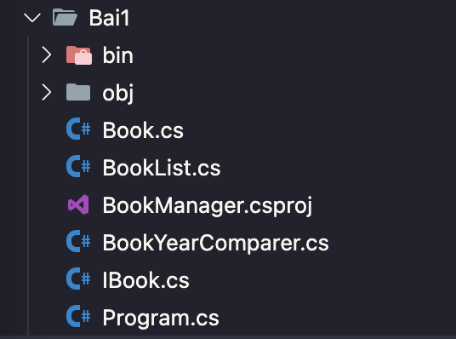

Hình 1: Cấu trúc thư mục Bài 1

## Code:

**Code minh họa:**

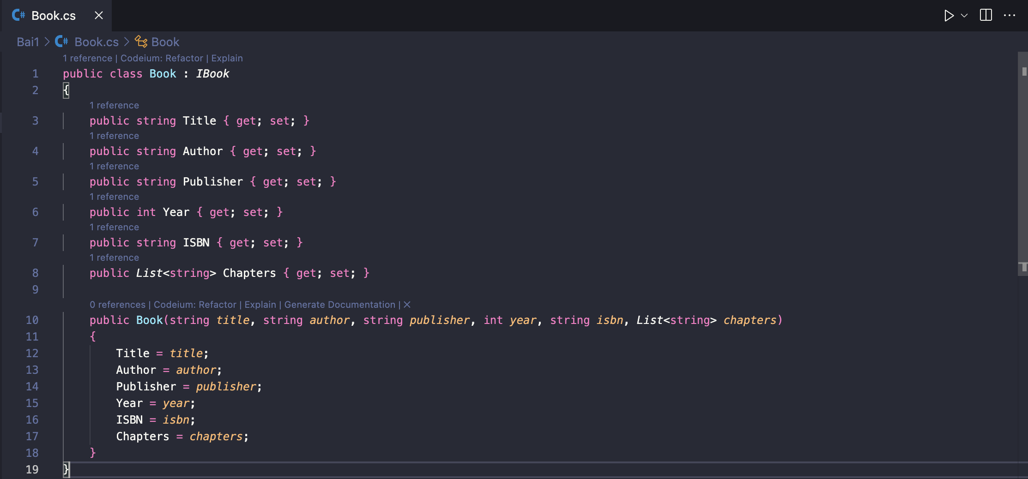

Hình 2: Code Book.cs

**🔹 Giải thích sơ bộ về mã nguồn Book.cs**

Lớp Book đại diện cho đối tượng “Sách” và thực thi interface IBook. Lớp chứa các thuộc tính: Title, Author, Publisher, Year, ISBN và Chapters, dùng để lưu thông tin chi tiết của sách.

Tất cả thuộc tính đều sử dụng get; set;, cho phép dễ dàng đọc và ghi dữ liệu.

**Code minh họa:**

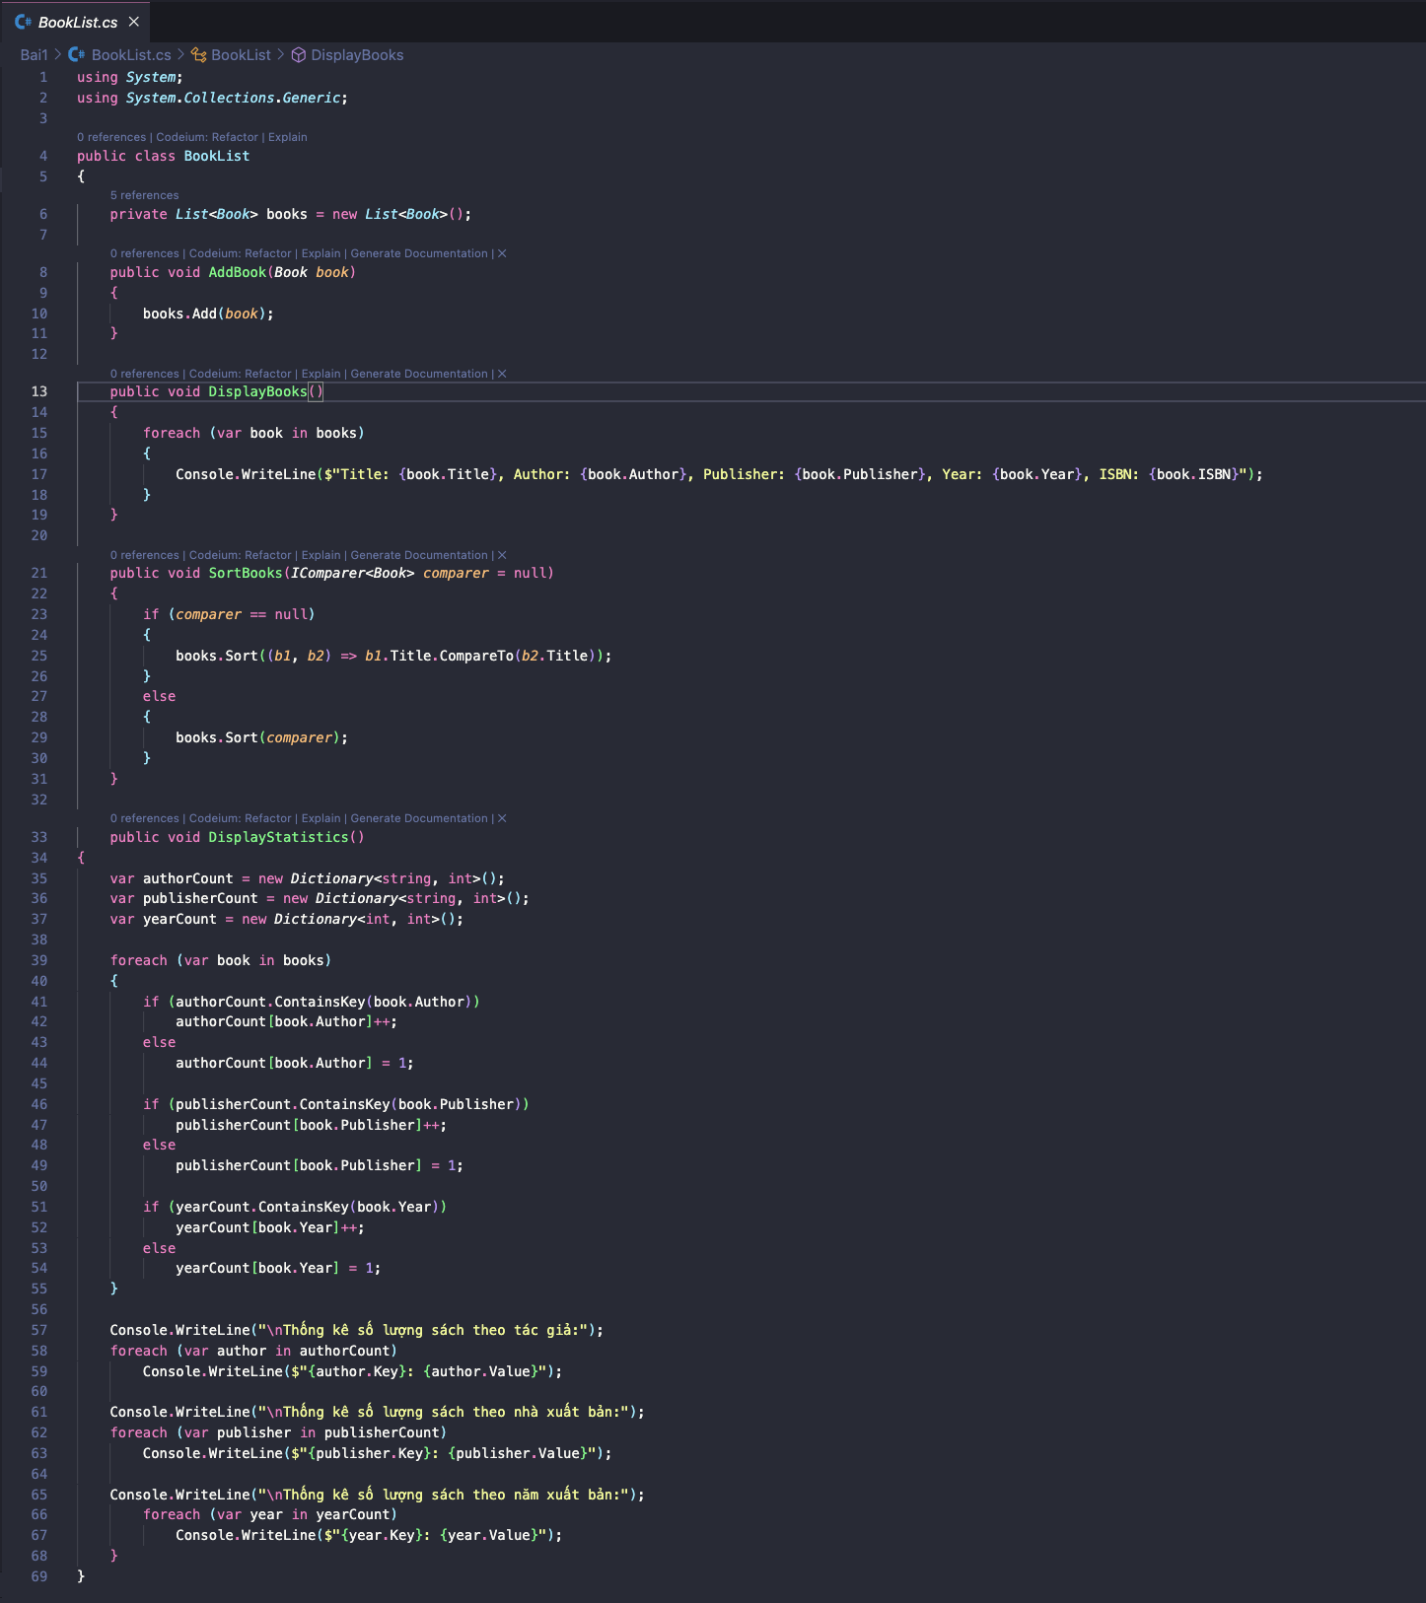

Hình 3: Code BookList.cs

**🔹 Giải thích sơ bộ về mã nguồn BookList.cs**

Lớp BookList quản lý danh sách sách và cung cấp các chức năng:

* **AddBook()**: Thêm sách vào danh sách.
* **DisplayBooks()**: Hiển thị thông tin từng cuốn sách.
* **SortBooks()**: Sắp xếp sách theo tiêu đề (hoặc theo tiêu chí tùy chọn).
* **DisplayStatistics()**: Thống kê số lượng sách theo tác giả, nhà xuất bản và năm xuất bản.

Danh sách sách được lưu bằng List<Book> books.

**Code minh họa:**

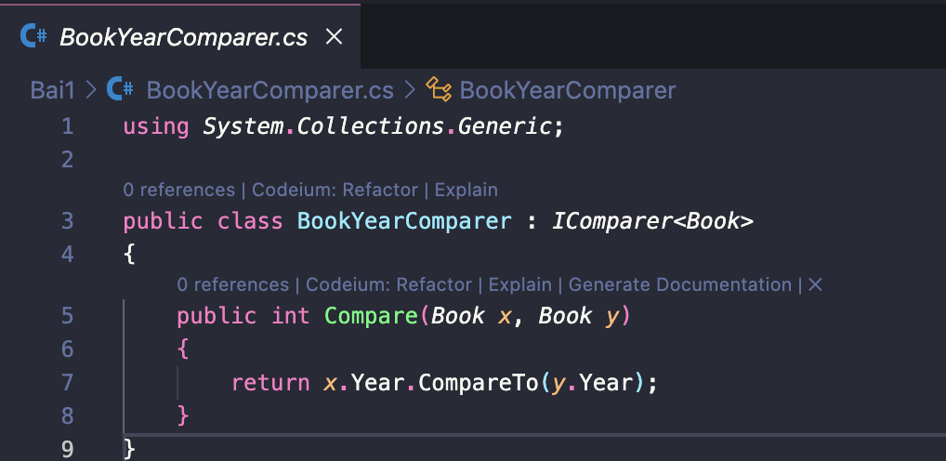

Hình 4: BookYearComparer.cs

**🔹 Giải thích mã nguồn BookYearComparer.cs**

Lớp BookYearComparer cài đặt interface IComparer<Book> để so sánh hai sách theo năm xuất bản.

* Phương thức Compare() dùng x.Year.CompareTo(y.Year) để sắp xếp danh sách sách theo thứ tự **tăng dần theo năm** (từ cũ đến mới).

**Code minh họa:**

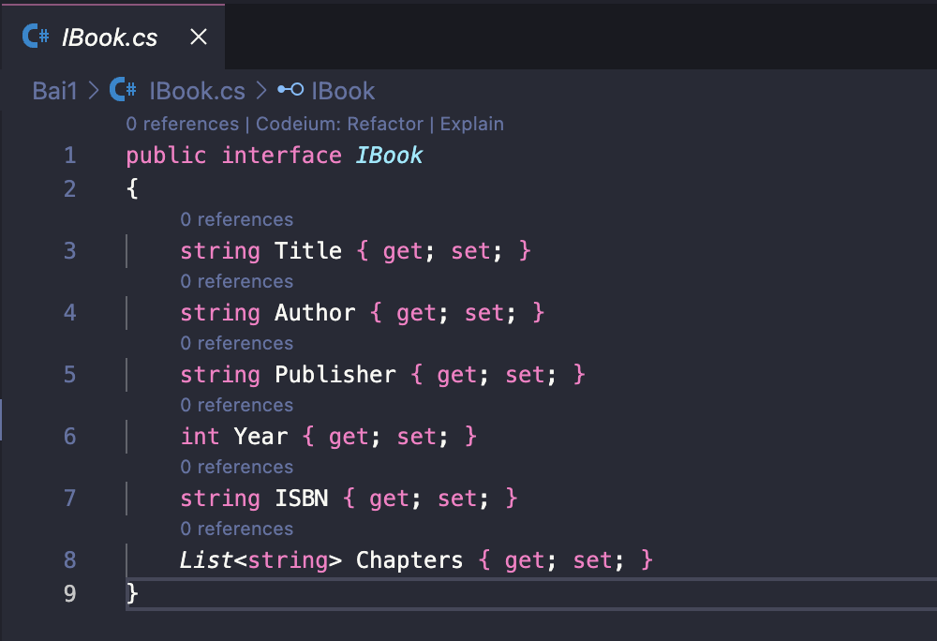

Hình 5: IBook.cs

**🔹 Giải thích mã nguồn IBook.cs**

Tệp IBook.cs định nghĩa một **giao diện (interface)** có tên là IBook. Đây là bản thiết kế trừu tượng dùng để mô tả **cấu trúc tối thiểu** mà bất kỳ lớp nào triển khai IBook (như Book) cần tuân thủ.

Tất cả thuộc tính đều được định nghĩa dưới dạng **get; set;**, nghĩa là chúng đều có thể đọc và ghi.

**Code minh họa:**

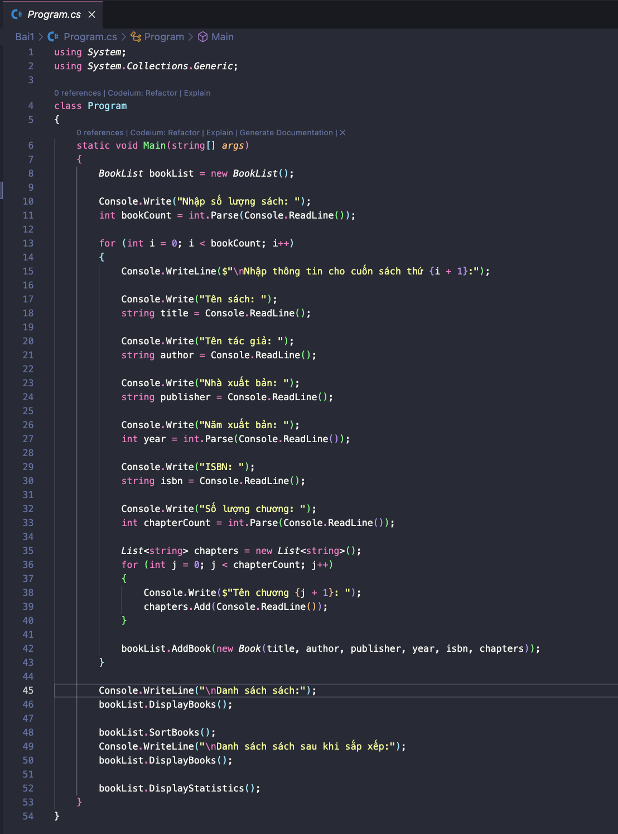

Hình 6: Program.cs

**🔹 Giải thích mã nguồn Program.cs**

Tệp Program.cs chứa hàm Main() – là điểm bắt đầu của chương trình. Mã nguồn thực hiện nhập, hiển thị, sắp xếp và thống kê danh sách sách từ người dùng.

Các bước chính:

* 1. Tạo BookList để lưu trữ danh sách sách.
  2. Nhập số lượng sách, sau đó lặp để nhập thông tin từng sách (tên, tác giả, NXB, năm, ISBN, các chương).
  3. Thêm sách vào danh sách bằng AddBook().
  4. Hiển thị danh sách bằng DisplayBooks().
  5. Sắp xếp theo tiêu đề, rồi hiển thị lại.
  6. Thống kê số lượng sách theo tác giả, nhà xuất bản và năm bằng DisplayStatistics().

**Kết quả chạy:**

## Test Case 1:

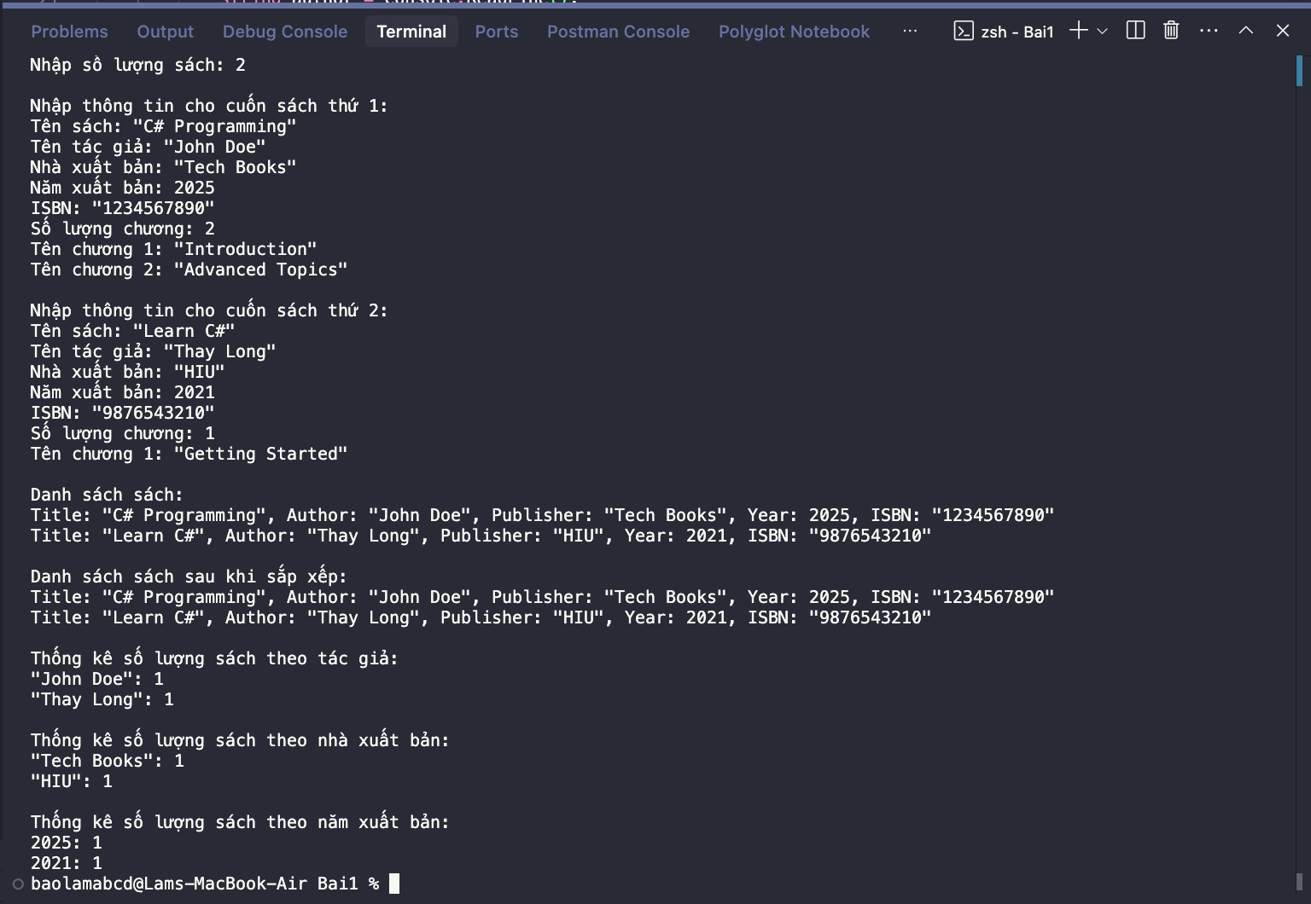

Hình 7: Kết quả Bài 1: Nhập thông tin cho 2 cuốn sách

## Test Case 2:

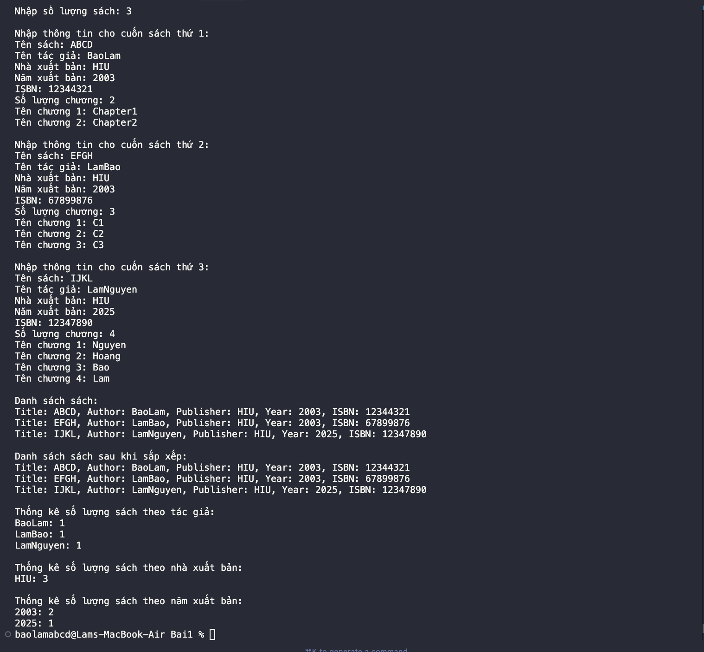

Hình 8: Kết quả Bài 1: Nhập thông tin cho 3 cuốn sách

# Hệ thống hình học 2D/3D

## Mục tiêu:

Minh họa tính kế thừa, trừu tượng, đa hình qua các lớp Shape, TwoDimensionalShape, ThreeDimensionalShape

## Cấu trúc thư mục:

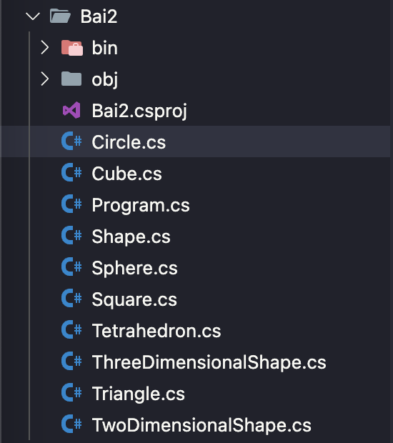

Hình 9: Cấu trúc thư mục Bài 2

## Code:

**Code minh họa:**

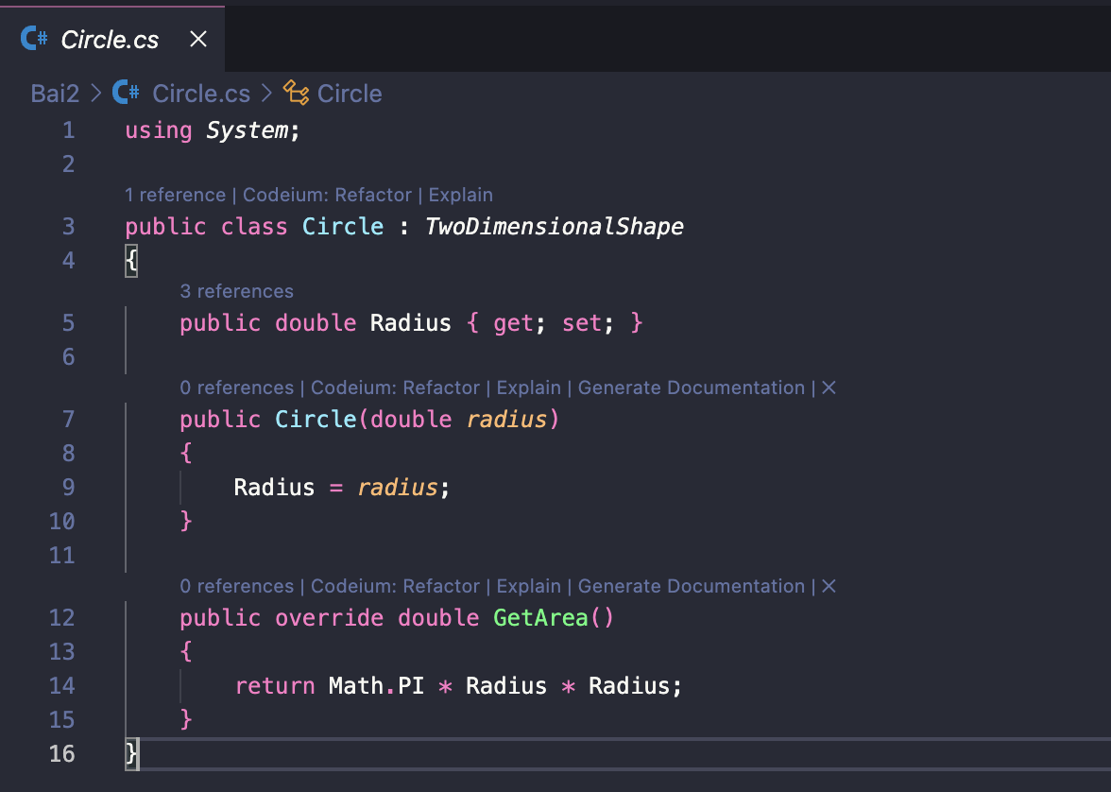

Hình 10: Circle.cs

**🔹 Giải thích mã nguồn Circle.cs**

Lớp Circle kế thừa từ TwoDimensionalShape, đại diện cho hình tròn trong không gian 2D.

* Thuộc tính Radius lưu bán kính.
* Constructor gán giá trị bán kính khi khởi tạo.
* Phương thức GetArea() được ghi đè để tính diện tích hình tròn theo công thức:

$$Diện tích=π ×{ r}^{2}$$

**Code minh họa:**

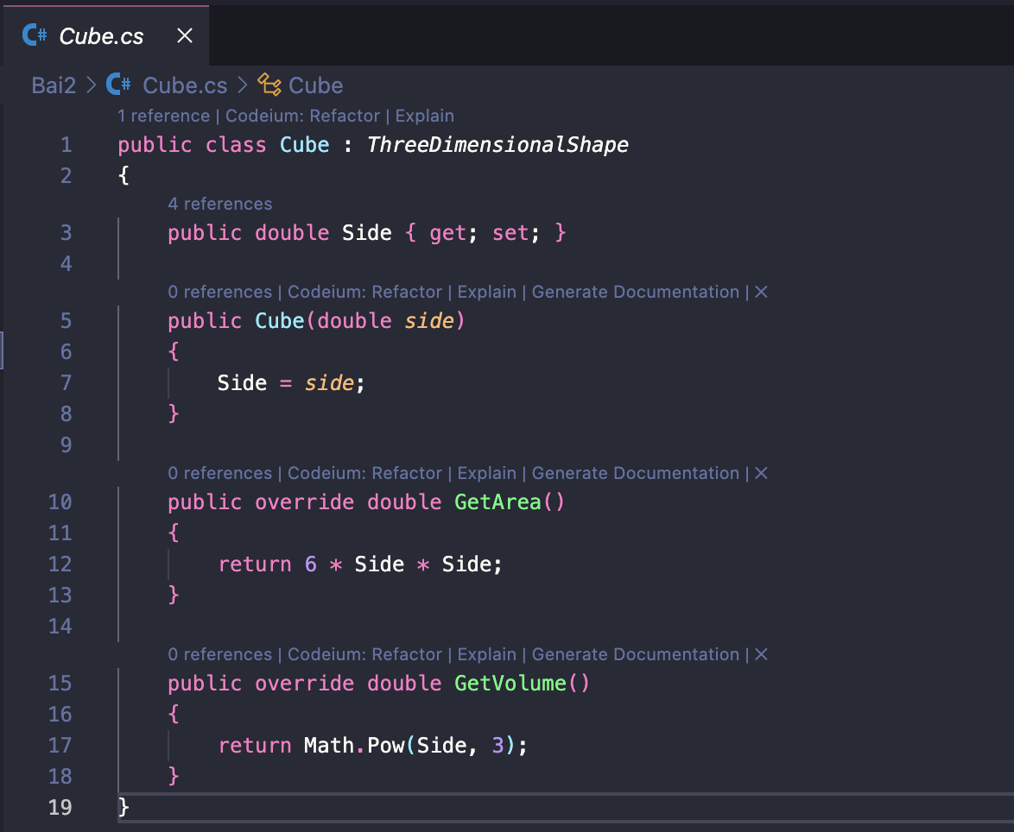

Hình 11: Cube.cs

**🔹 Giải thích mã nguồn Cube.cs**

Lớp Cube kế thừa từ ThreeDimensionalShape, đại diện cho hình lập phương trong không gian 3 chiều. Lớp có thuộc tính Side dùng để lưu độ dài cạnh.

* Hàm khởi tạo (Cube(double side)) dùng để gán giá trị cạnh.
* Phương thức GetArea() tính diện tích toàn phần theo công thức:
$$Diện tích=6 × a^{2}$$

* Phương thức GetVolume() tính thể tích hình lập phương:

$$Thể tích=a^{3}$$

**Code minh họa:**

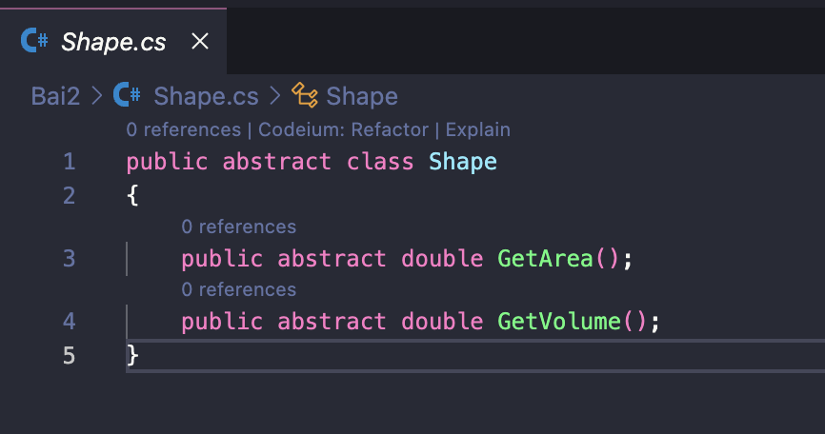

Hình 12: Shape.cs

**🔹 Giải thích mã nguồn Shape.cs**

Lớp Shape là một **lớp trừu tượng** (abstract class) dùng làm lớp cơ sở cho các hình học.

* Gồm 2 phương thức trừu tượng:
* GetArea() – tính diện tích
* GetVolume() – tính thể tích

Các lớp kế thừa Shape (như Circle, Cube) bắt buộc phải **ghi đè** và triển khai hai phương thức này.

**Code minh họa:**

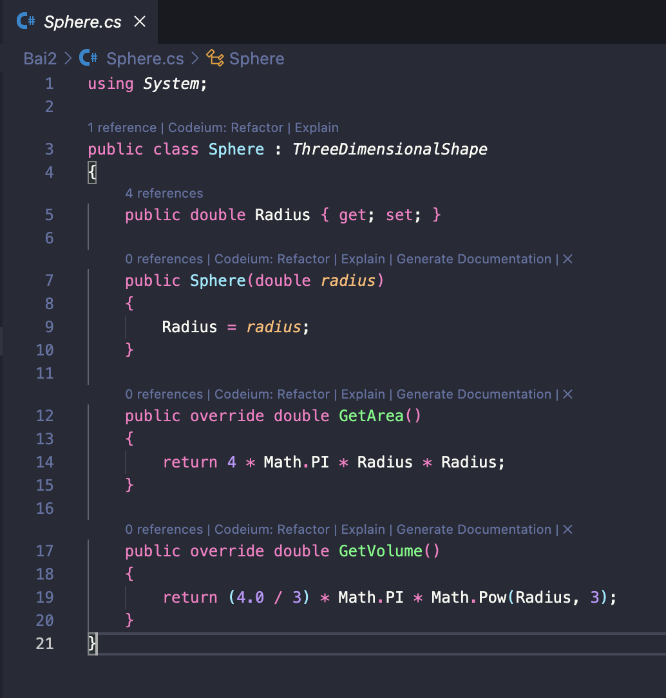

Hình 13: Sphere.cs

**🔹 Giải thích mã nguồn Sphere.cs**

Lớp Sphere kế thừa từ ThreeDimensionalShape, đại diện cho hình cầu.

* Thuộc tính Radius lưu bán kính.
* Constructor gán bán kính khi tạo đối tượng.
* Phương thức GetArea() tính diện tích hình cầu: $S=4πr^{2}$
* Phương thức GetVolume() tính thể tích hình cầu: $V=\frac{4}{3}πr^{3}$

Lớp thể hiện rõ tính kế thừa và ghi đè phương thức trong OOP.

**Code minh họa:**

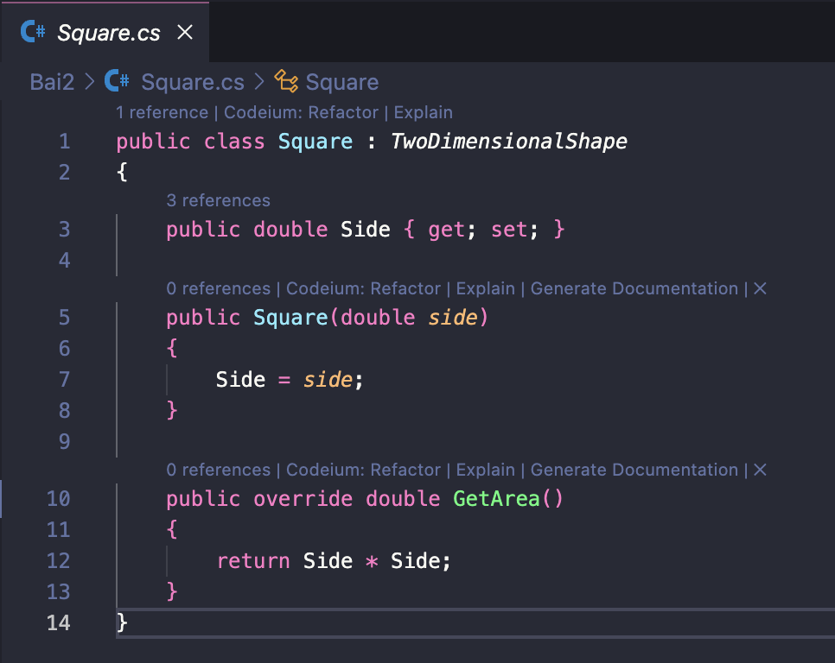

Hình 14: Square.cs

**🔹 Giải thích mã nguồn Square.cs**

Lớp Square kế thừa từ TwoDimensionalShape, đại diện cho hình vuông.

* Thuộc tính Side lưu độ dài cạnh.
* Constructor gán giá trị cạnh khi tạo đối tượng.
* Phương thức GetArea() được ghi đè để tính diện tích hình vuông theo công thức:

$$S={cạnh}^{2}$$

Lớp minh họa rõ ràng nguyên lý kế thừa và ghi đè trong OOP.

**Code minh họa:**

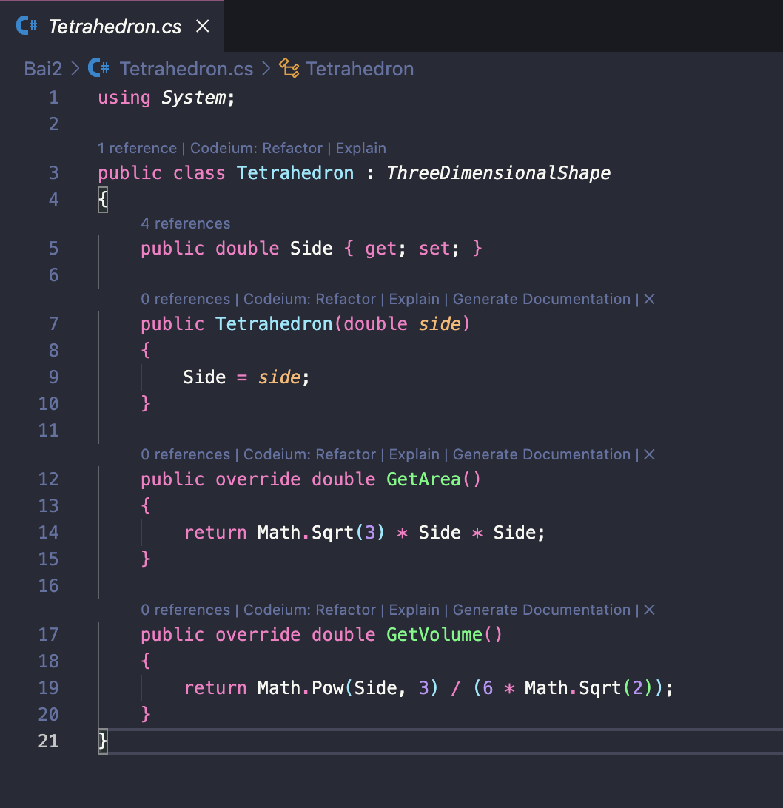

Hình 15: Tetrahedon.cs

**🔹 Giải thích mã nguồn Tetrahedron.cs**

Lớp Tetrahedron kế thừa từ ThreeDimensionalShape, đại diện cho hình tứ diện đều.

* Thuộc tính Side lưu độ dài cạnh.
* Constructor gán giá trị cạnh khi khởi tạo đối tượng.
* Phương thức GetArea() tính diện tích toàn phần: $S_{tp}= \sqrt{3} × {cạnh}^{2}$
* Phương thức GetVolume() tính thể tích: $V= \frac{{cạnh}^{2}}{6\sqrt{2}}$

Lớp thể hiện tốt khả năng kế thừa và ghi đè trong mô hình hình học 3D.

**Code minh họa:**

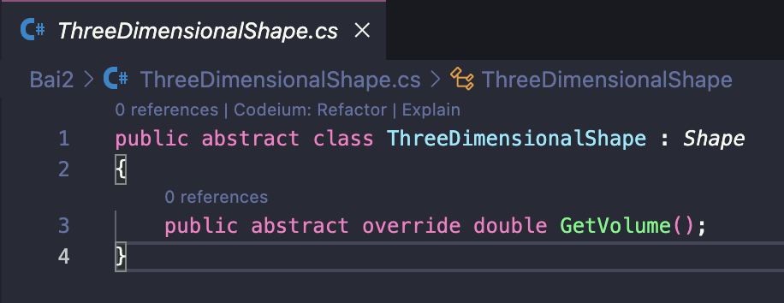

Hình 16: ThreeDimensionalShape.cs

**🔹 Giải thích mã nguồn ThreeDimensionalShape.cs**

Lớp ThreeDimensionalShape là một **lớp trừu tượng** kế thừa từ Shape, đại diện cho các hình trong không gian 3 chiều.

* Lớp này **yêu cầu các lớp con** (như Cube, Sphere, Tetrahedron) **phải ghi đè** phương thức GetVolume() để tính thể tích.

**Code minh họa:**

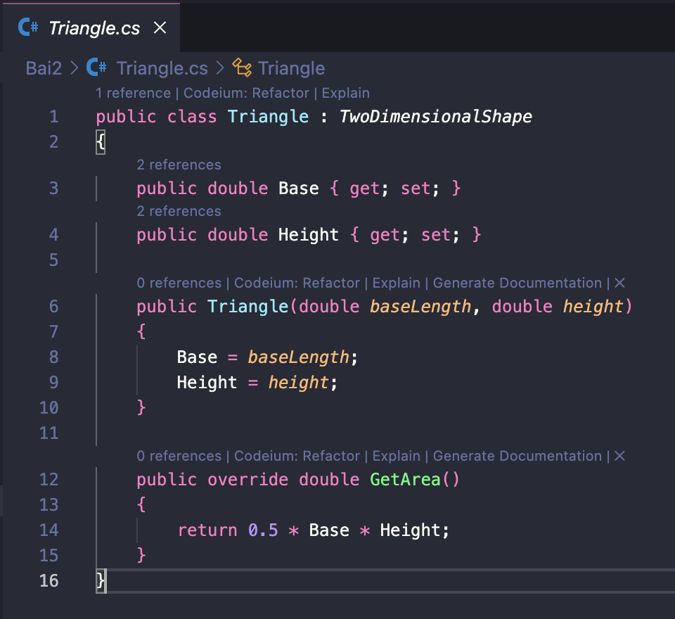

Hình 17: Triangle.cs

**🔹 Giải thích mã nguồn Triangle.cs (ngắn gọn)**

Lớp Triangle kế thừa từ TwoDimensionalShape, đại diện cho hình tam giác.

* Có hai thuộc tính: Base (đáy) và Height (chiều cao).
* Constructor dùng để gán giá trị ban đầu cho đáy và chiều cao.
* Phương thức GetArea() được ghi đè để tính diện tích tam giác: $S= \frac{1}{2}× y × h$

Lớp thể hiện rõ tính kế thừa và đóng gói trong lập trình hướng đối tượng.

**Code minh họa:**

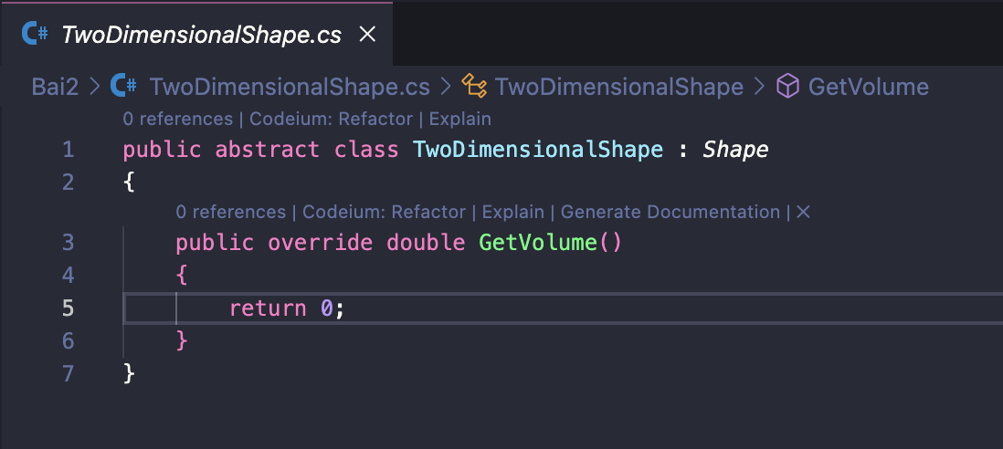

Hình 18: TwoDimensionalShape.cs

**🔹 Giải thích mã nguồn TwoDimensionalShape.cs (ngắn gọn)**

Lớp TwoDimensionalShape là lớp trừu tượng kế thừa từ Shape, đại diện cho các hình 2D như hình vuông, tròn, tam giác.

* Phương thức GetVolume() được ghi đè và trả về 0, vì các hình 2D **không có thể tích**.

**Code minh họa:**

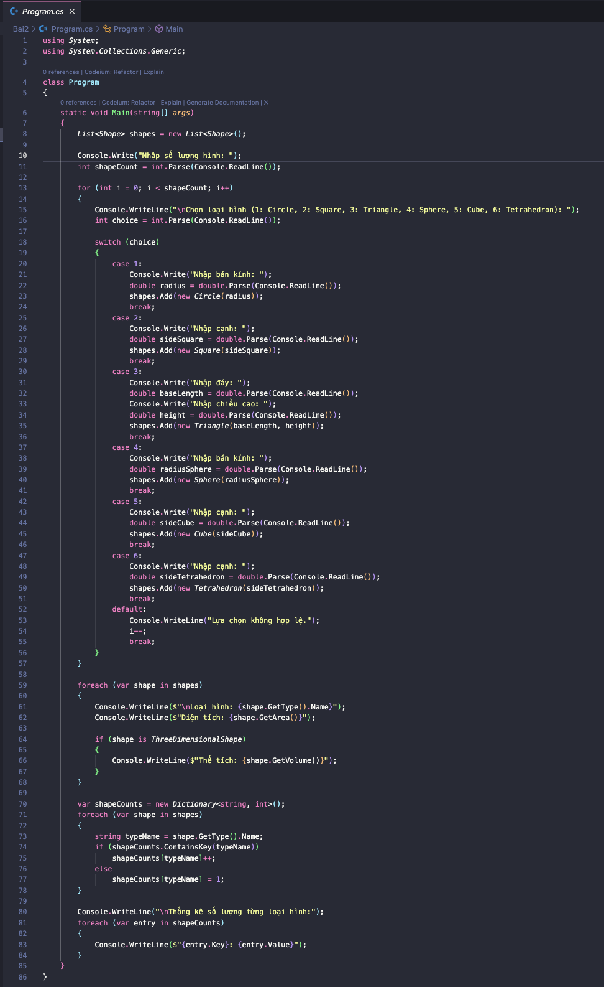

Hình 19: Program.cs

**🔹 Giải thích mã nguồn Program.cs**

Tệp Program.cs là điểm bắt đầu của chương trình, dùng để **nhập danh sách các hình học**, tính diện tích, thể tích (nếu có) và thống kê số lượng từng loại hình.

**Các bước xử lý chính:**

1. **Nhập số lượng hình học** từ người dùng.
2. **Chọn loại hình** (hình tròn, vuông, tam giác, cầu, lập phương, tứ diện) và nhập các thông số tương ứng.
3. **Thêm hình vào danh sách List<Shape>**.
4. **Duyệt danh sách**, hiển thị:

* Loại hình
* Diện tích (mọi hình)
* Thể tích (nếu là hình 3D)

1. **Thống kê số lượng từng loại hình** bằng Dictionary<string, int>.

## Test Case 1:

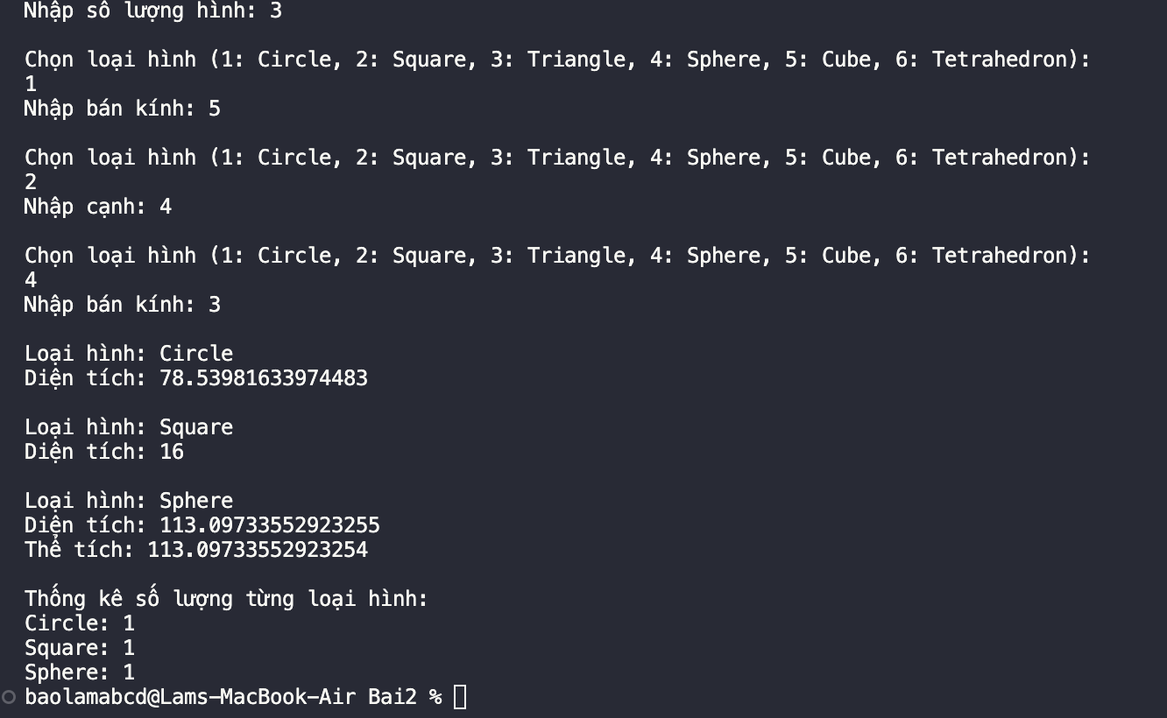

Hình 20: Kết quả Bài 2: Nhập 3 hình

## Test Case 2:

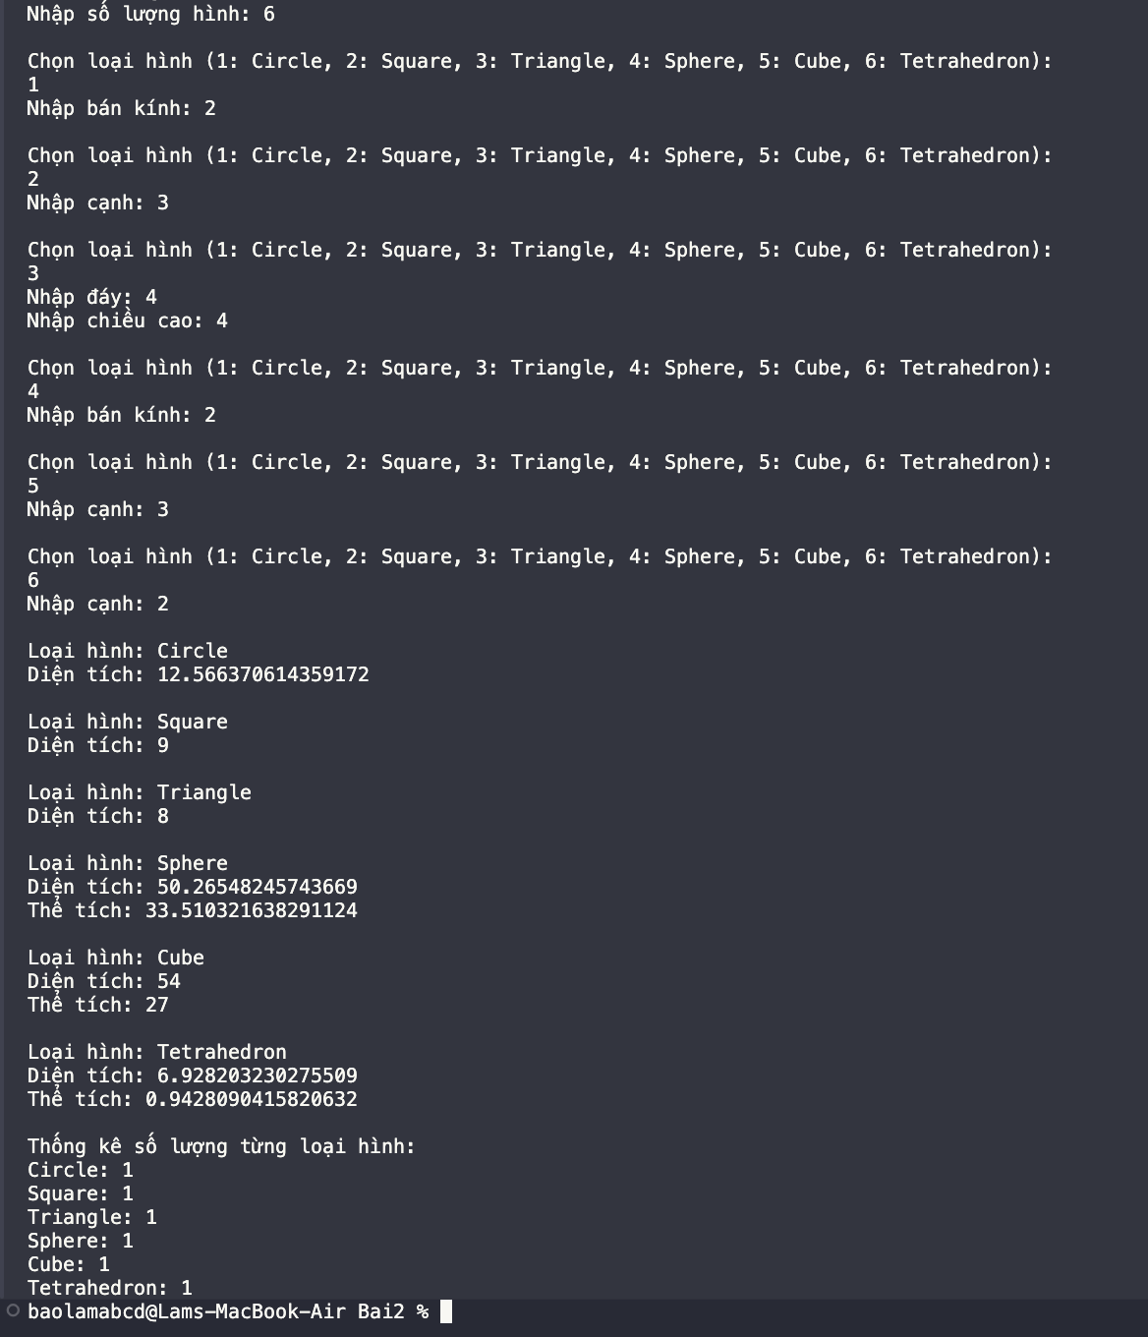

Hình 21: Kết quả Bài 2: Nhập 6 hình

## Test Case 3:

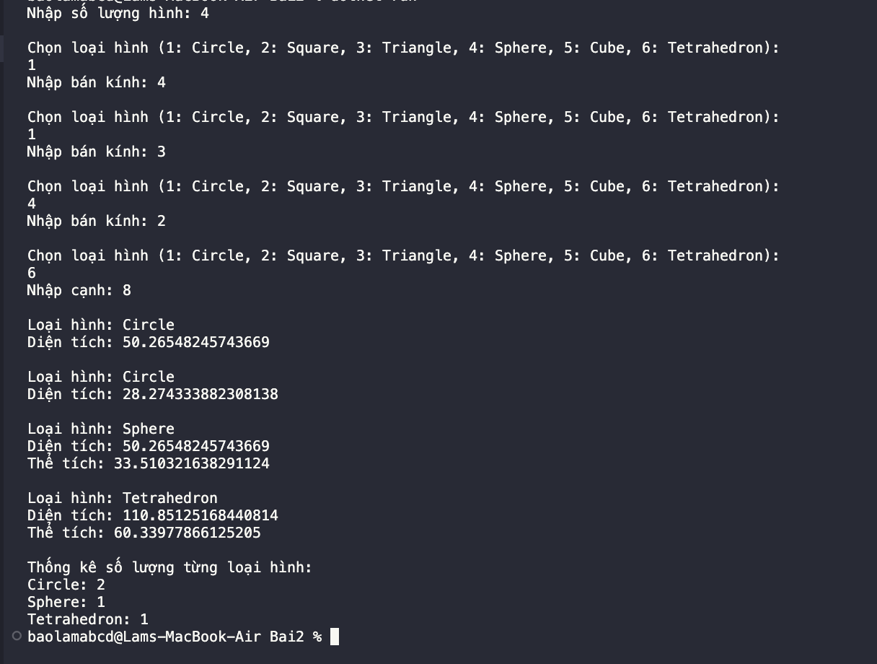

Hình 22: Kết quả Bài 2: Nhập 4 hình với 2 hình giống nhau

# Quản lý sản phẩm (dùng PostgreSQL)

## Mục tiêu:

Thêm, tìm kiếm và liệt kê sản phẩm từ cơ sở dữ liệu PostgreSQL

## Cấu trúc thư mục:

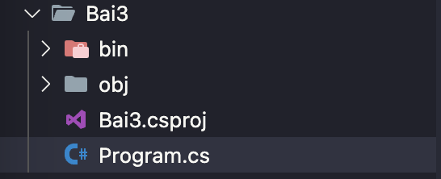

Hình 23: Cấu trúc thư mục Bài 3

## Code:

**Code minh họa:**

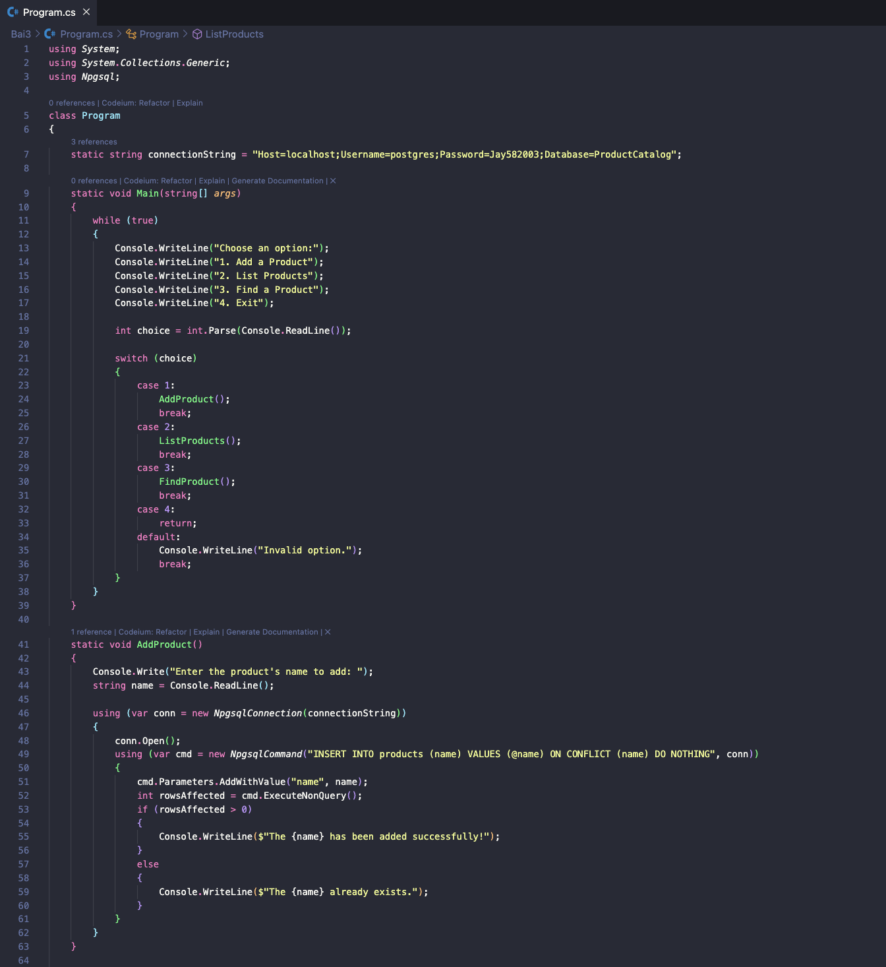

Hình 24: Program.cs (1)

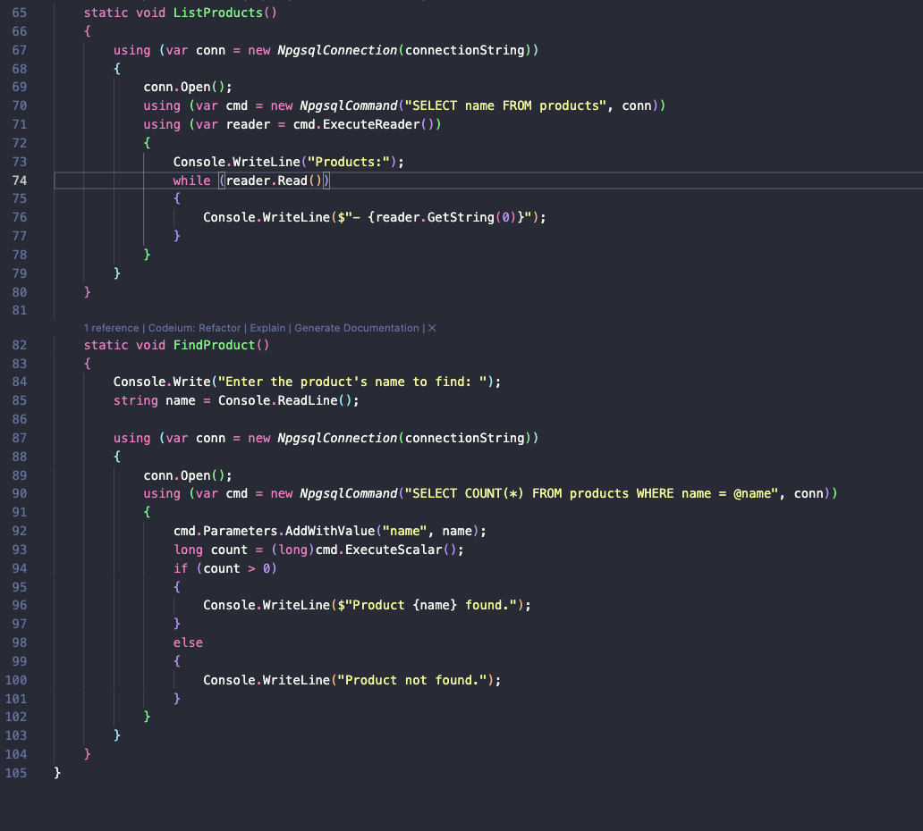

Hình 25: Program.cs (2)

**🔹 Giải thích mã nguồn Program.cs**

Chương trình kết nối đến cơ sở dữ liệu PostgreSQL để **quản lý danh mục sản phẩm** (ProductCatalog) thông qua giao diện dòng lệnh (Console).

**🔧 Các chức năng chính:**

1. **AddProduct()** – Thêm sản phẩm mới vào bảng products.

* Nếu tên sản phẩm đã tồn tại, sẽ không thêm nữa (dùng ON CONFLICT DO NOTHING).

1. **ListProducts()** – Liệt kê tất cả tên sản phẩm có trong cơ sở dữ liệu.
2. **FindProduct()** – Tìm kiếm sản phẩm theo tên.
3. **Menu chính (hàm Main)** – Vòng lặp cho phép người dùng chọn thao tác:

* Thêm sản phẩm
* Hiển thị danh sách
* Tìm kiếm
* Thoát chương trình

**🧩 Công nghệ sử dụng:**

* **CSDL**: PostgreSQL
* **Thư viện**: Npgsql – thư viện .NET để kết nối PostgreSQL
* **Kết nối**: qua chuỗi connectionString (host, user, password, database)

## CSDL:

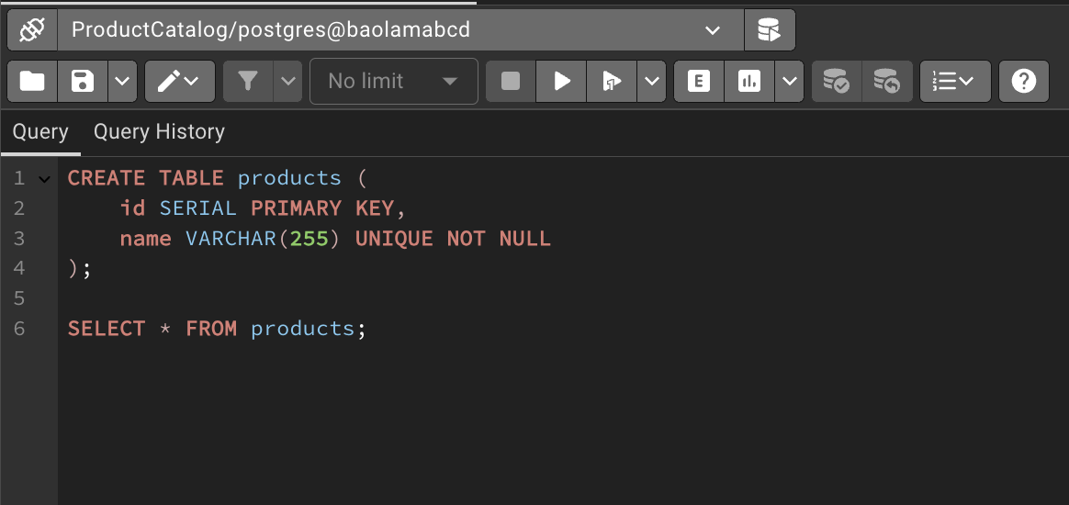

Hình 26: Tạo Table products

## Test Case 1:

### Thêm sản phẩm

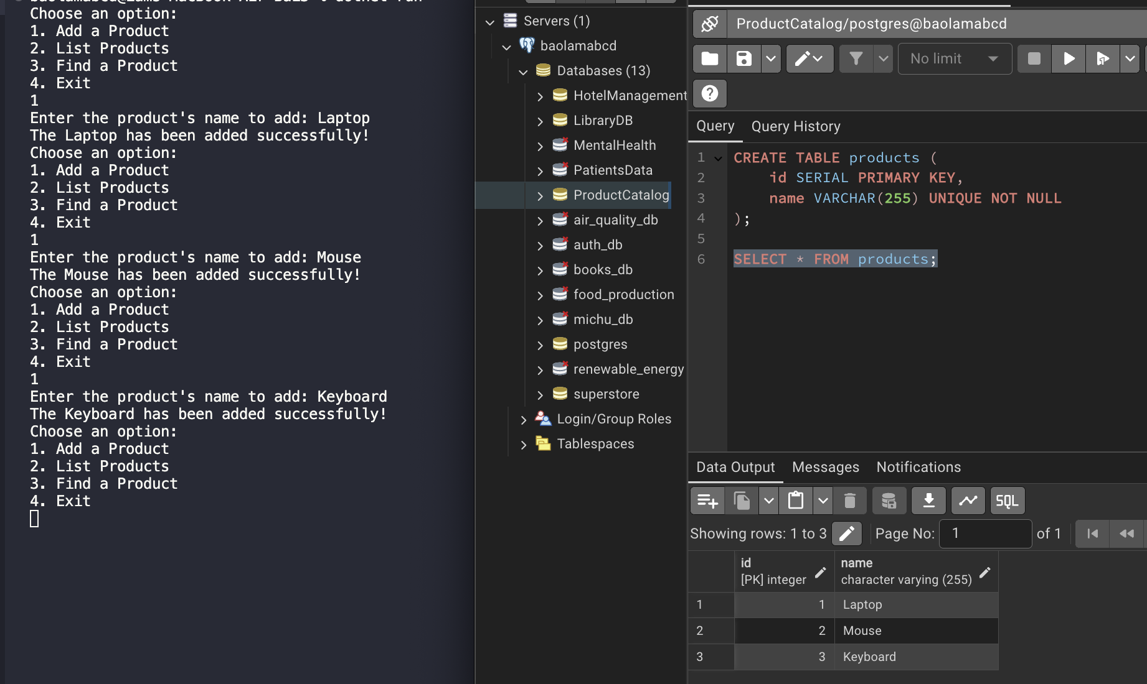

Hình 27: Thêm 3 sản phẩm và check ở database

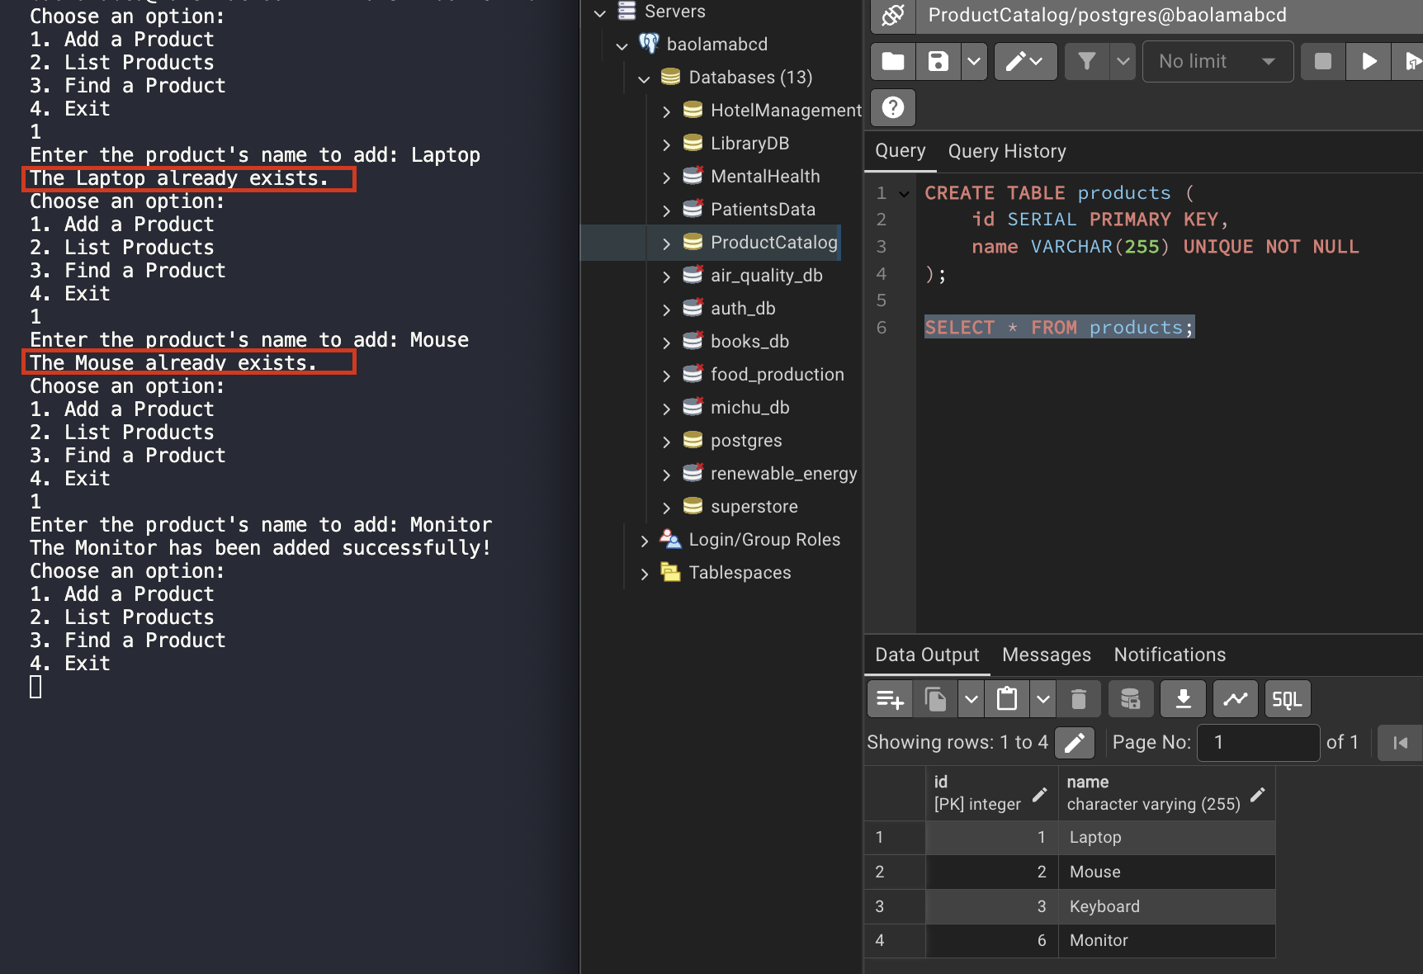

Hình 28: Khi thêm sản phẩm đã có trong database sẽ báo lỗi

### List các sản phẩm

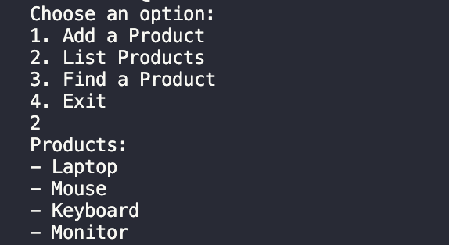

Hình 29: List các SP có trong database

### Tìm sản phẩm theo tên

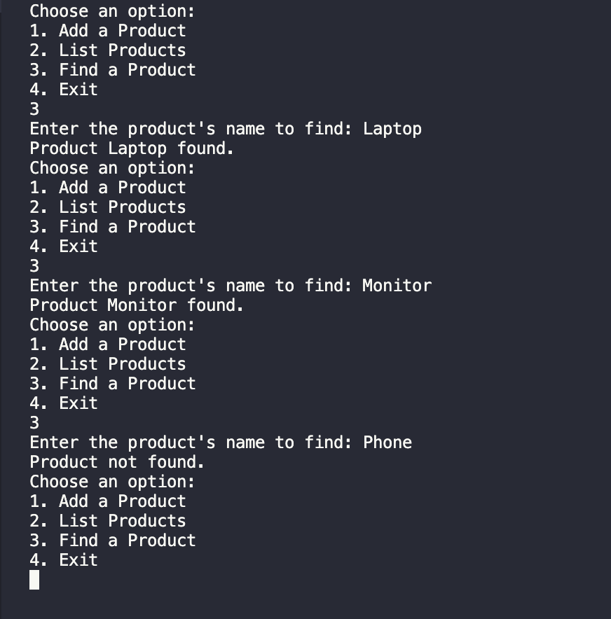

Hình 30: Tìm sản phẩm theo tên và test chức năng lỗi khi tìm sản phẩm không có trong database

# Quản lý khách sạn

## Mục tiêu

Xây dựng một chương trình quản lý khách sạn sử dụng ngôn ngữ C# kết hợp với cơ sở dữ liệu PostgreSQL.

Chương trình cho phép:

* Quản lý thông tin phòng, khách hàng
* Thực hiện chức năng đặt phòng, hủy phòng
* Tính tiền thuê dự kiến và thực tế
* Sử dụng kỹ thuật lập trình hướng đối tượng kết hợp kết nối CSDL

## Cấu trúc thư mục chương trình

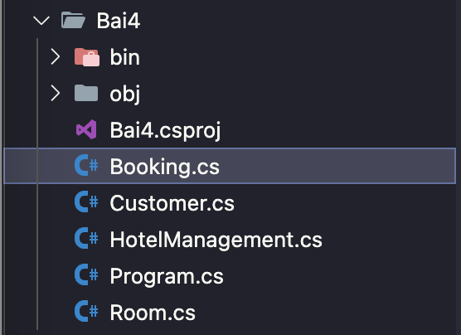

Hình 31: Cấu trúc thư mục Bài 4

## Code

**Code minh họa:**

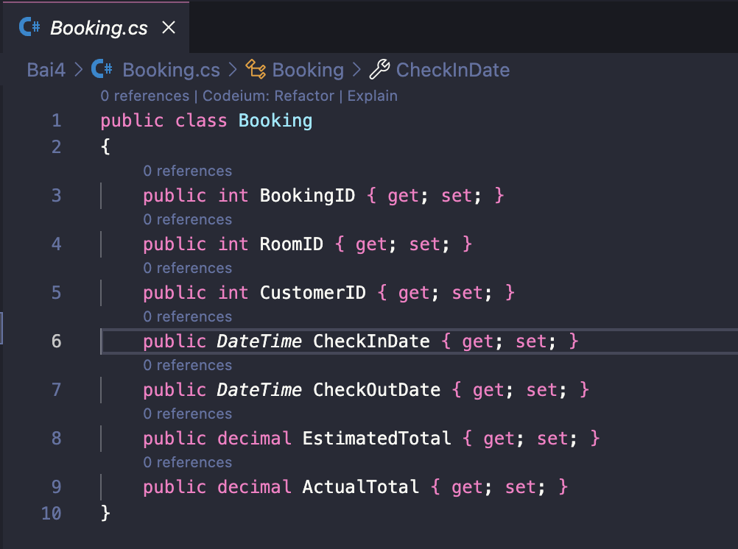

Hình 32: Booking.cs

🔹 Giải thích mã nguồn Booking.cs

Lớp Booking là một lớp dùng để lưu trữ thông tin đặt phòng của khách hàng trong hệ thống quản lý khách sạn, bao gồm:

* BookingID – Mã đặt phòng
* RoomID – Mã phòng được đặt
* CustomerID – Mã khách hàng đặt phòng
* CheckInDate – Ngày nhận phòng
* CheckOutDate – Ngày trả phòng
* EstimatedTotal – Tổng chi phí dự kiến
* ActualTotal – Tổng chi phí thực tế phát sinh

**Code minh họa:**

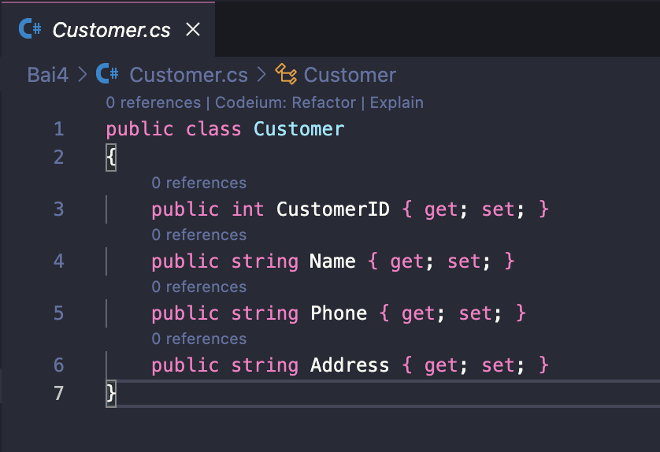

Hình 33: Customer.cs

🔹 Giải thích mã nguồn Customer.cs

Lớp Customer là lớp dùng để lưu trữ thông tin khách hàng trong hệ thống đặt phòng. Bao gồm các thuộc tính:

* CustomerID – Mã định danh khách hàng
* Name – Tên khách hàng
* Phone – Số điện thoại liên hệ
* Address – Địa chỉ của khách hàng

**Code minh họa:**

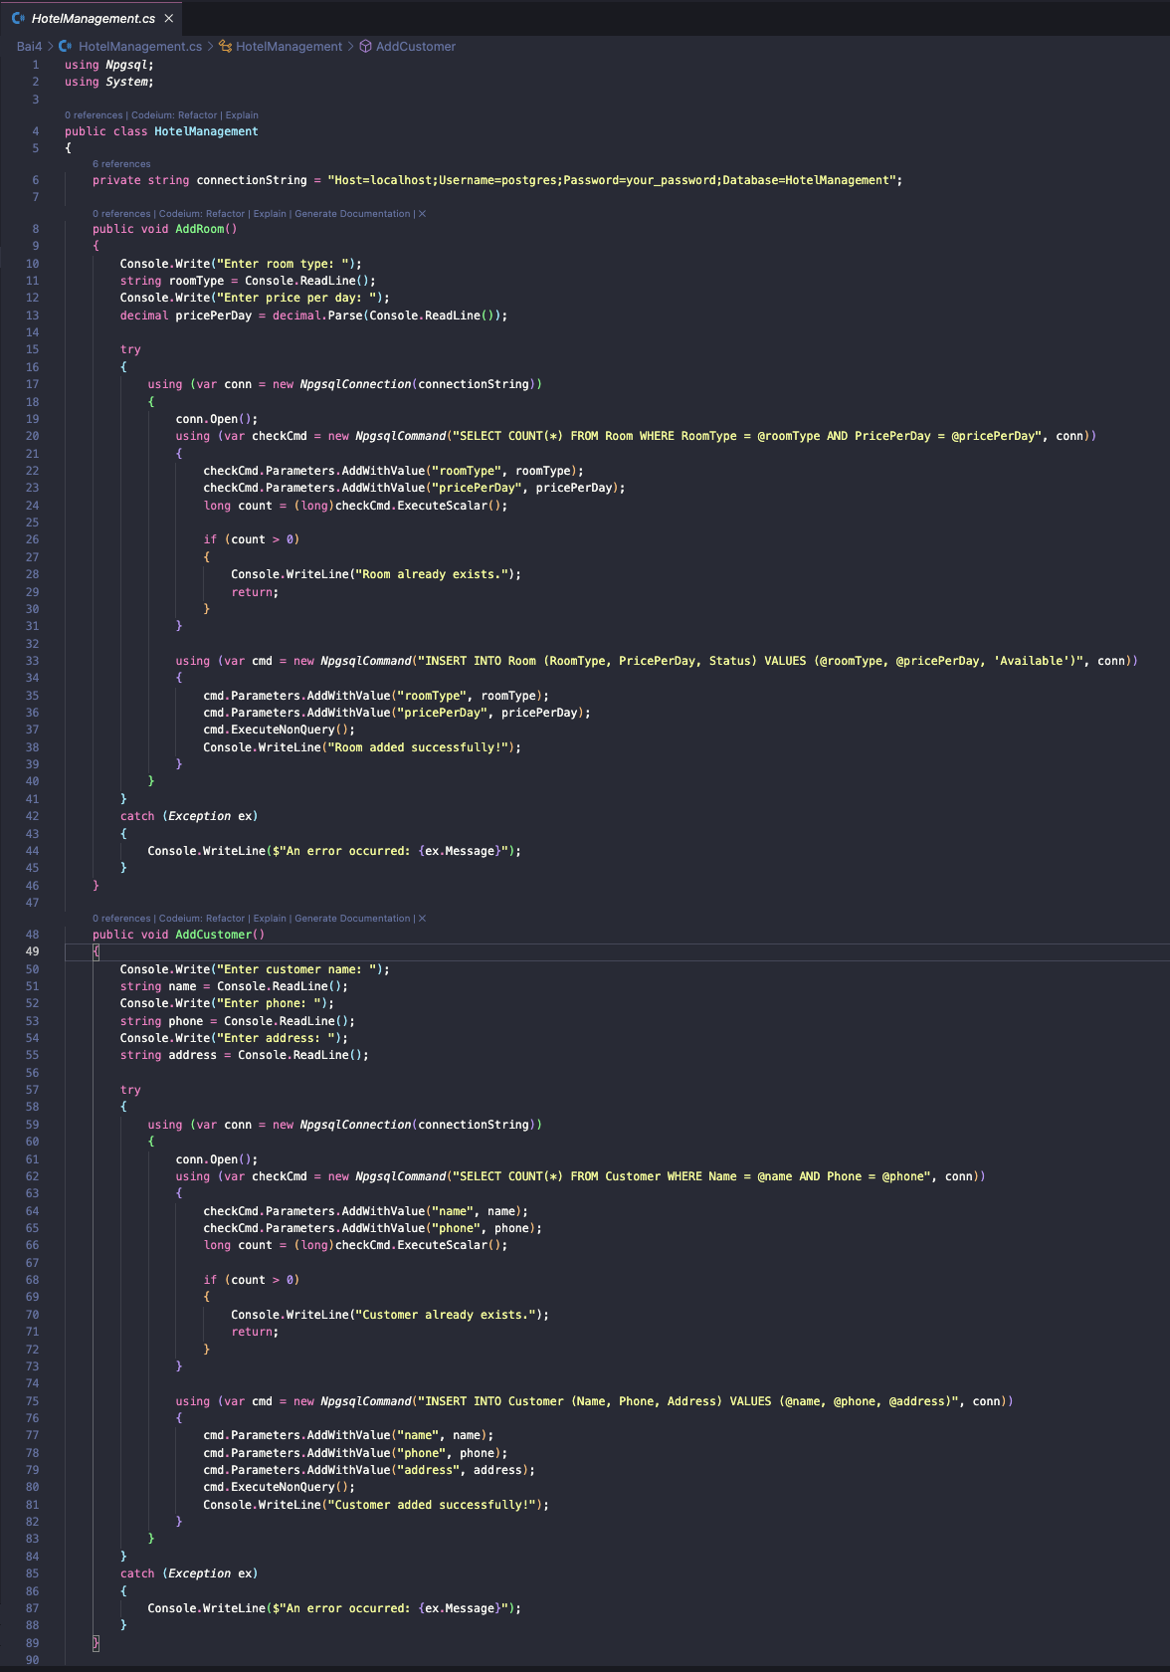

Hình 34: HotelManagement.cs (1)

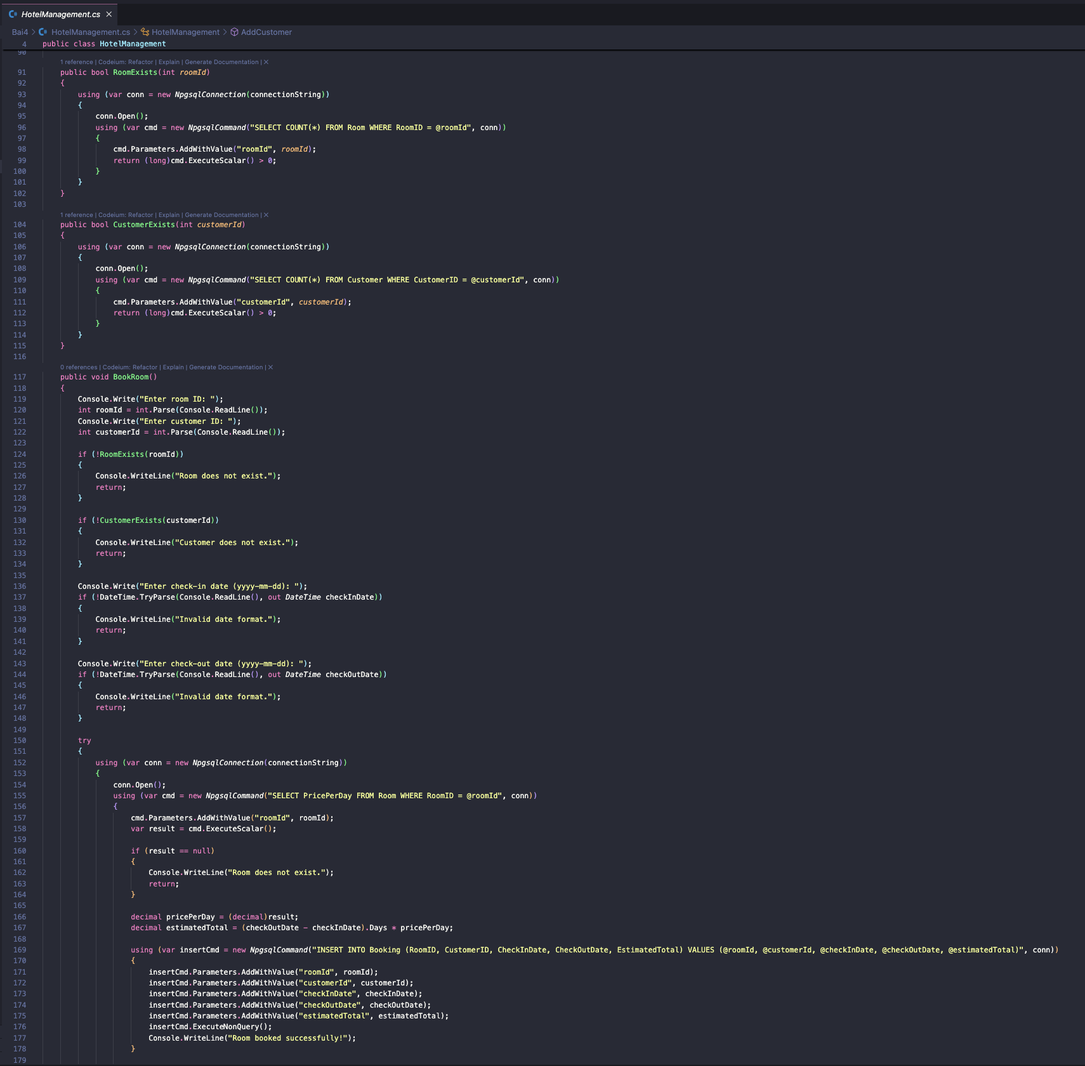

Hình 35: HotelManagement.cs (2)

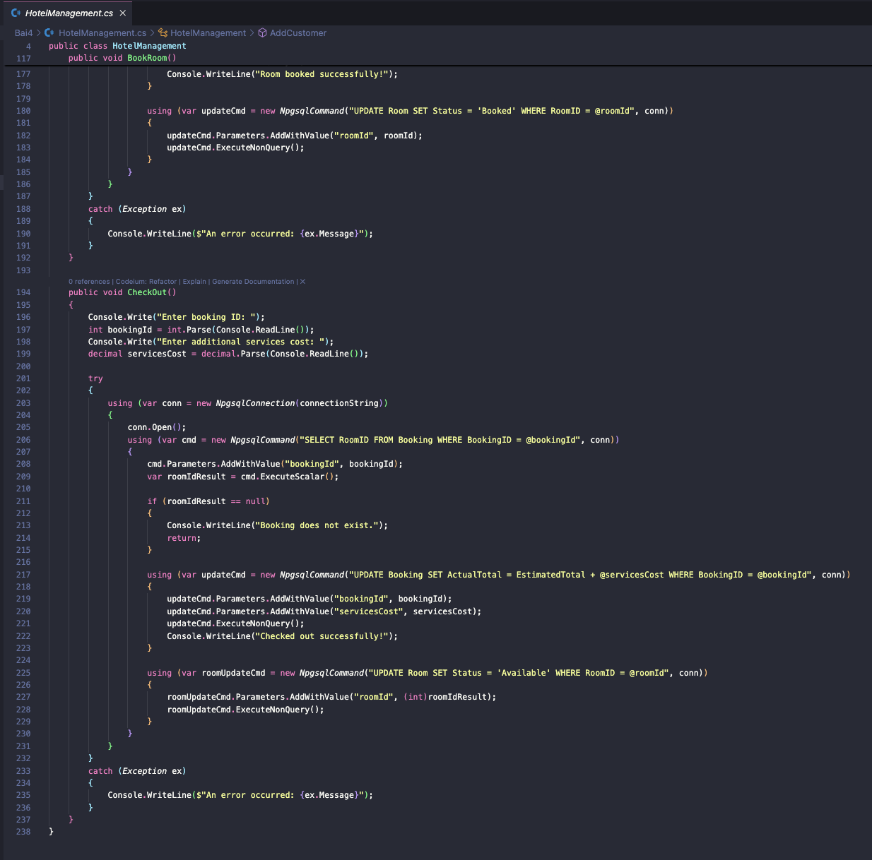

Hình 36: HotelManagement.cs (3)

🔹 **Giải thích mã nguồn HotelManagement.cs**

Lớp HotelManagement thực hiện các chức năng quản lý khách sạn sử dụng cơ sở dữ liệu PostgreSQL thông qua thư viện **Npgsql**. Các chức năng chính:

**🏨 Thêm phòng – AddRoom()**

* Nhập loại phòng và giá mỗi ngày từ người dùng.
* Kiểm tra phòng đã tồn tại chưa (dựa vào loại phòng và giá).
* Nếu chưa tồn tại → thêm phòng mới với trạng thái “Available”.

**👤 Thêm khách hàng – AddCustomer()**

* Nhập tên, số điện thoại và địa chỉ từ người dùng.
* Kiểm tra khách hàng đã tồn tại chưa (dựa vào tên và số điện thoại).
* Nếu chưa tồn tại → thêm khách hàng mới.

**🛏️ Kiểm tra phòng/khách có tồn tại – RoomExists() & CustomerExists()**

* Truy vấn CSDL để xác nhận xem phòng hoặc khách hàng có tồn tại theo ID không.

**📅 Đặt phòng – BookRoom()**

* Nhập RoomID, CustomerID, ngày nhận/trả phòng.
* Kiểm tra ID phòng và khách hàng có hợp lệ không.
* Tính tổng chi phí dự kiến (EstimatedTotal) = số ngày × giá phòng.
* Thêm bản ghi vào bảng Booking.
* Cập nhật trạng thái phòng thành “Booked”.

**🧾 Trả phòng – CheckOut()**

* Nhập BookingID và chi phí dịch vụ thêm từ người dùng.
* Tính ActualTotal = EstimatedTotal + ServiceCost.
* Cập nhật bảng Booking và chuyển trạng thái phòng thành “Available”.

**Code minh họa:**

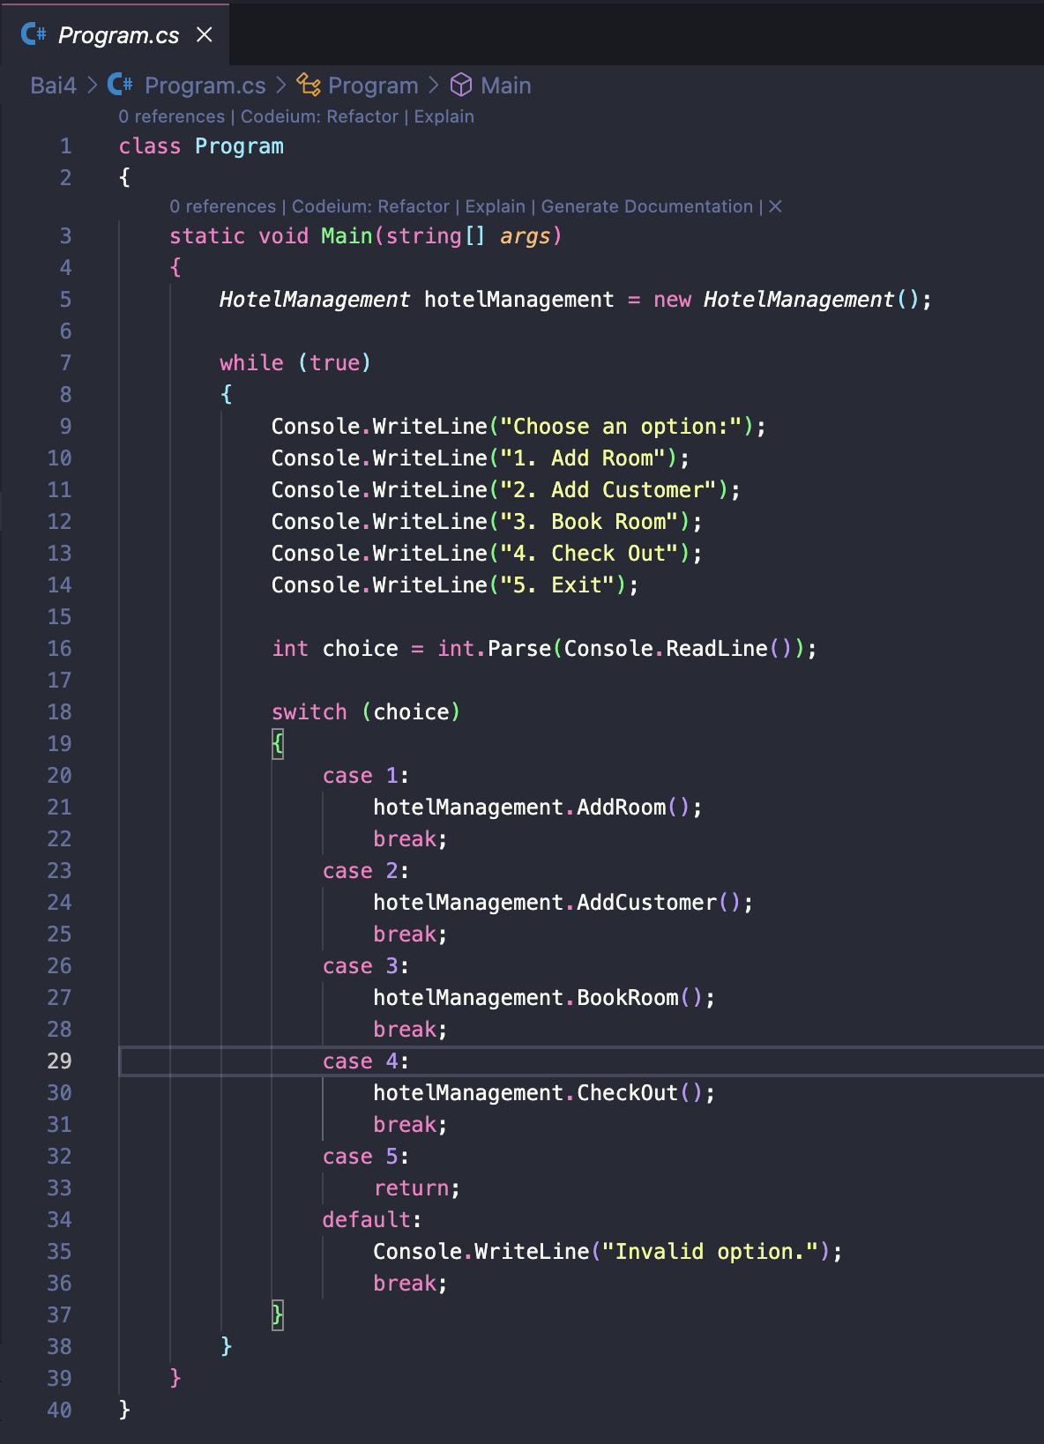

Hình 37: Program.cs

🔹 **Giải thích mã nguồn Program.cs**

Mã này giúp người dùng tương tác với hệ thống quản lý khách sạn qua **terminal**, đơn giản, dễ sử dụng, và kết nối đầy đủ với các chức năng đã định nghĩa trong HotelManagement.cs.

**Code minh họa:**

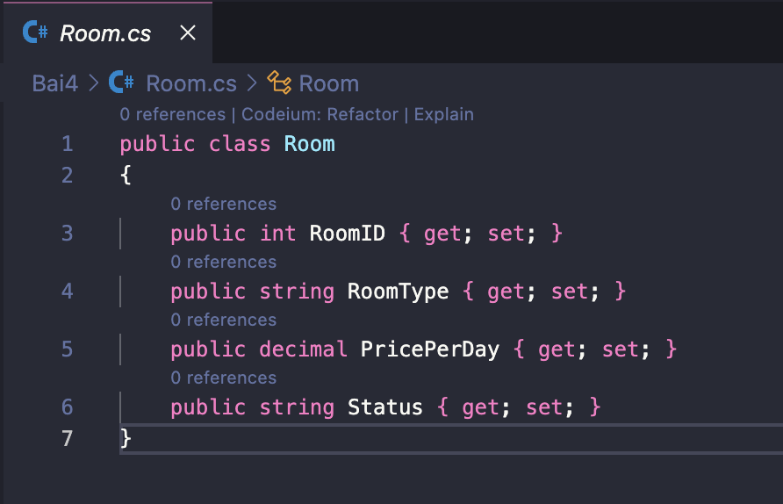

Hình 38: Room.cs

🔹 **Giải thích mã nguồn Room.cs**

Lớp Room đại diện cho thông tin của một phòng trong hệ thống khách sạn. Bao gồm các thuộc tính:

* RoomID – Mã phòng (số nguyên, định danh duy nhất)
* RoomType – Loại phòng (vd: Single, Double, VIP)
* PricePerDay – Giá thuê phòng theo ngày
* Status – Trạng thái phòng (Available, Booked, …)

## CSDL

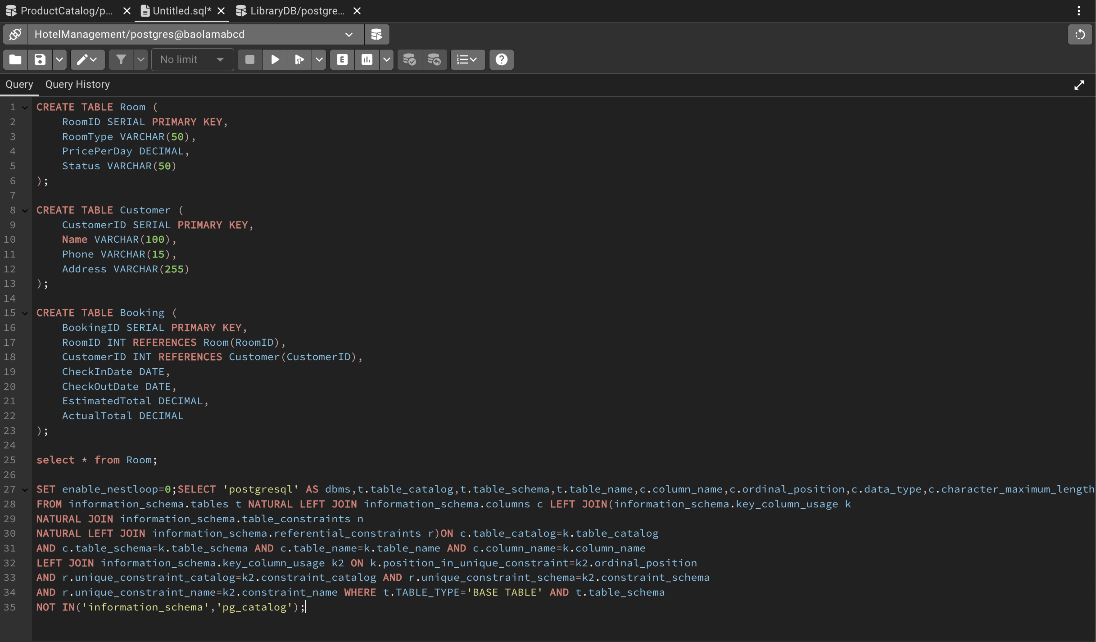

Hình 39: Tạo các table và Truy vấn metadata

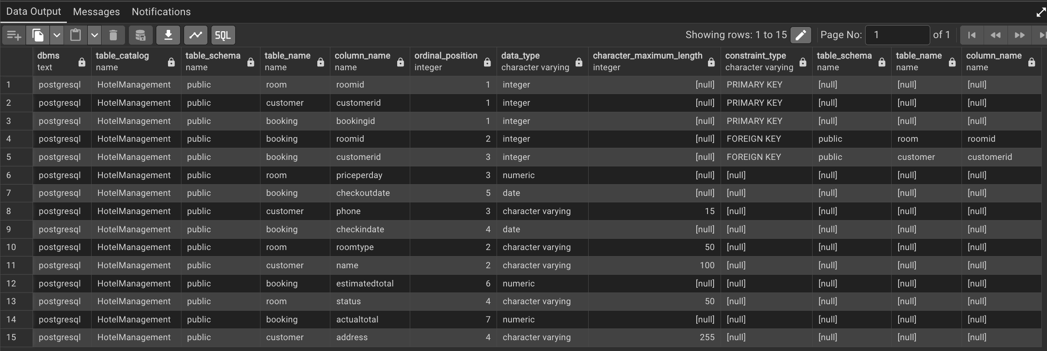

Hình 40: Truy vấn metadata

**📊 5. Truy vấn metadata (cấu trúc các bảng và quan hệ ràng buộc)**

* Lấy **thông tin schema**, cột, kiểu dữ liệu, thứ tự cột
* Hiển thị **ràng buộc khóa chính, khóa ngoại**
* Bỏ qua các bảng hệ thống (information_schema, pg_catalog)

✅ Dùng để **xem cấu trúc toàn bộ CSDL** một cách tổng quan trong PostgreSQL.

## Test case 1:

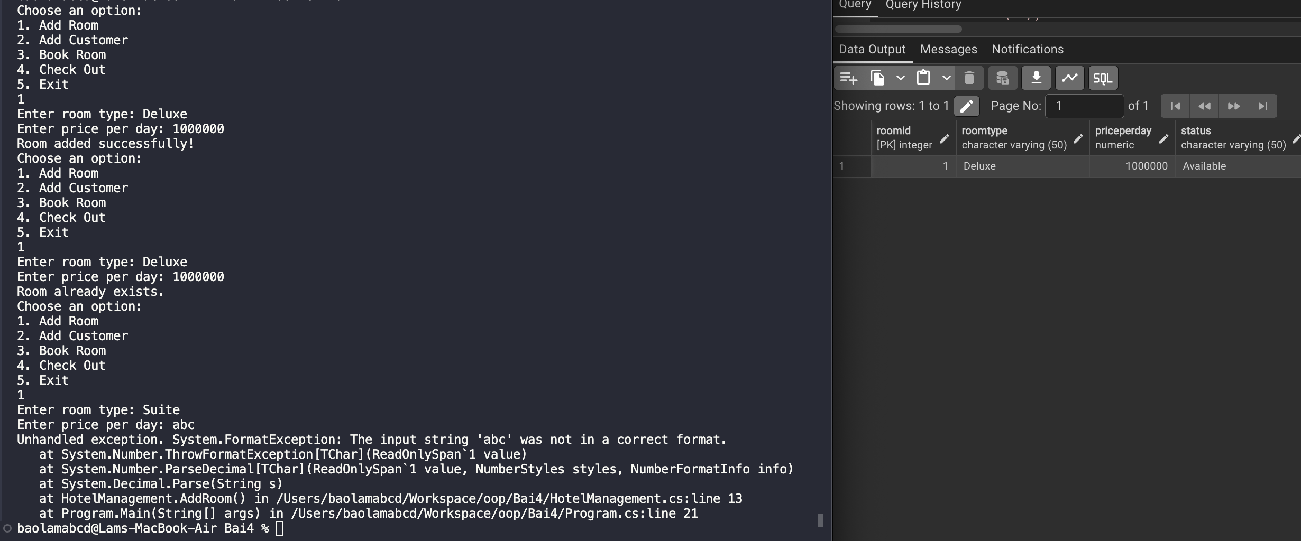

Hình 41: Chức năng Thêm Phòng (AddRoom()) và check ở database

## Test Case 2:

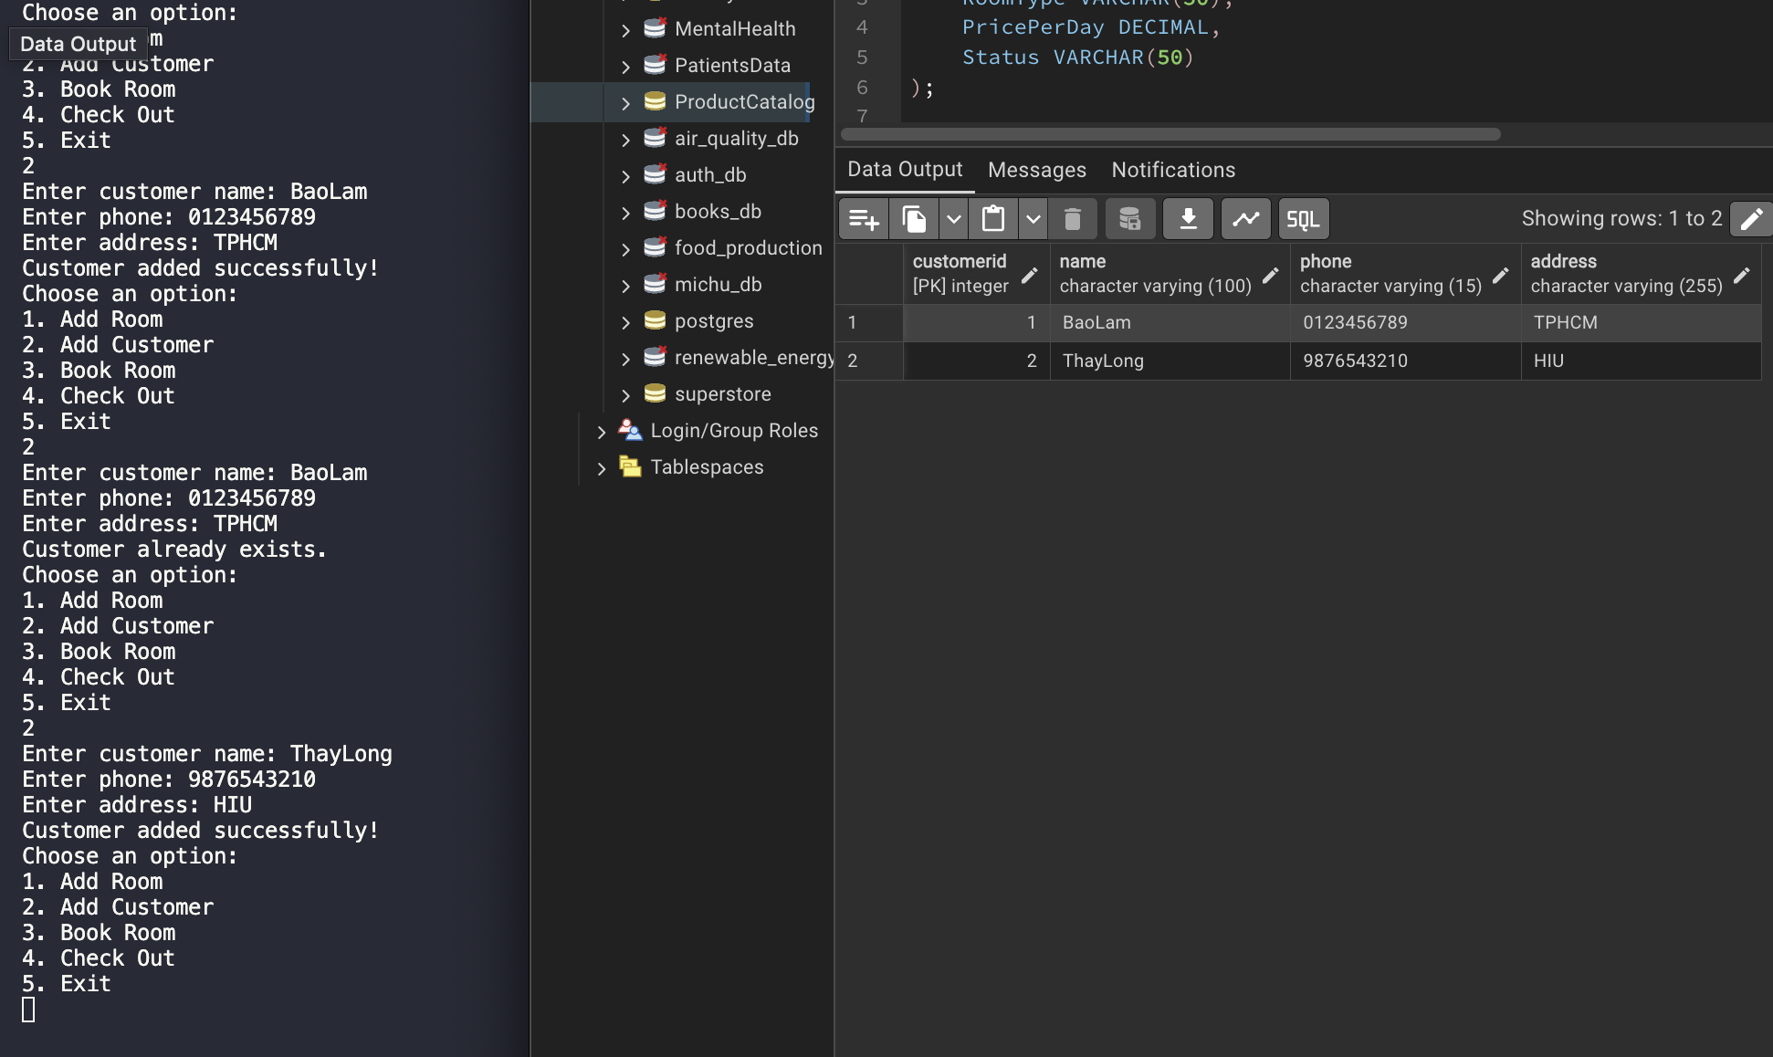

Hình 42: Chức năng Thêm Khách Hàng (AddCustomer()) và check ở database

## Test Case 3:

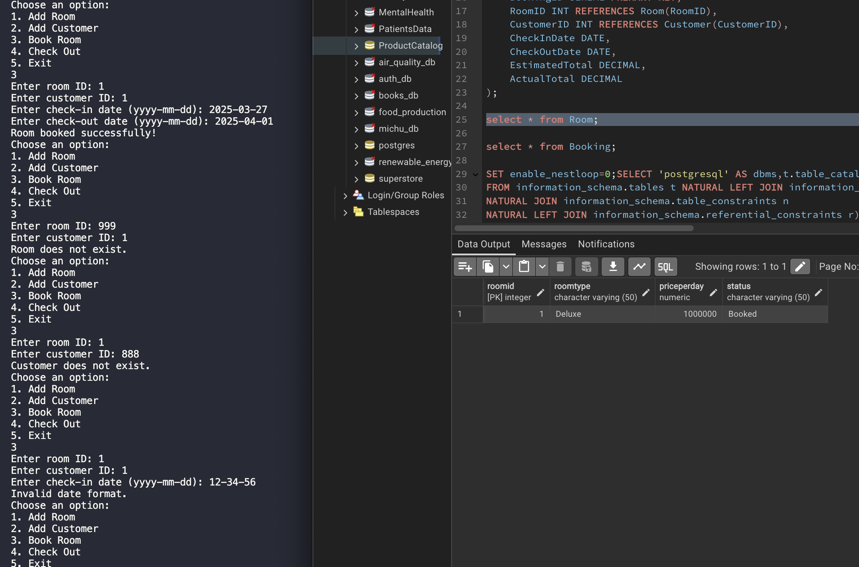

Hình 43: chức năng Đặt Phòng (BookRoom()) và check ở database status từ available sẽ đổi thành booked

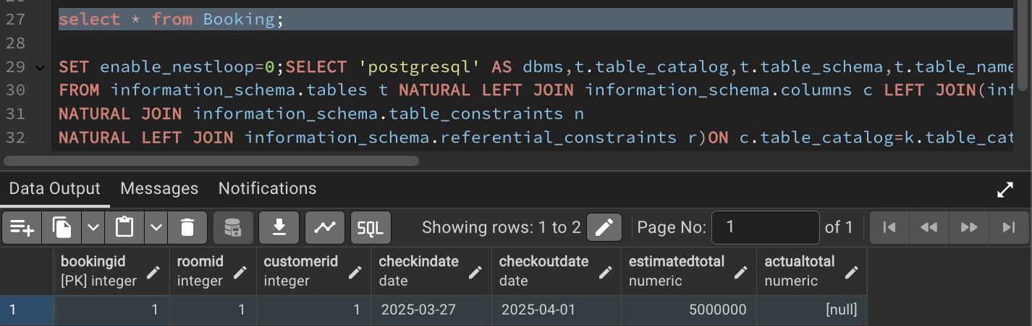

Hình 44: Check ở table Booking

## Test Case 4:

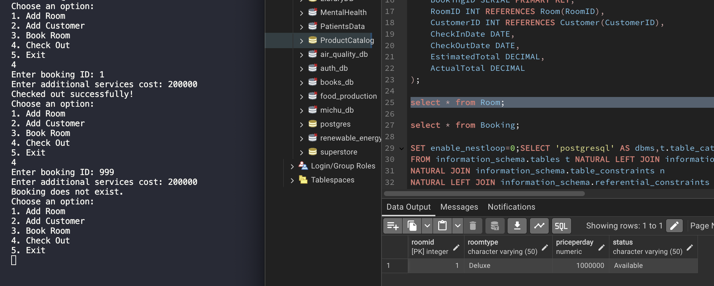

Hình 45: Chức năng Trả Phòng (CheckOut()) và khi checkout sẽ chuyển status phòng lại thành available

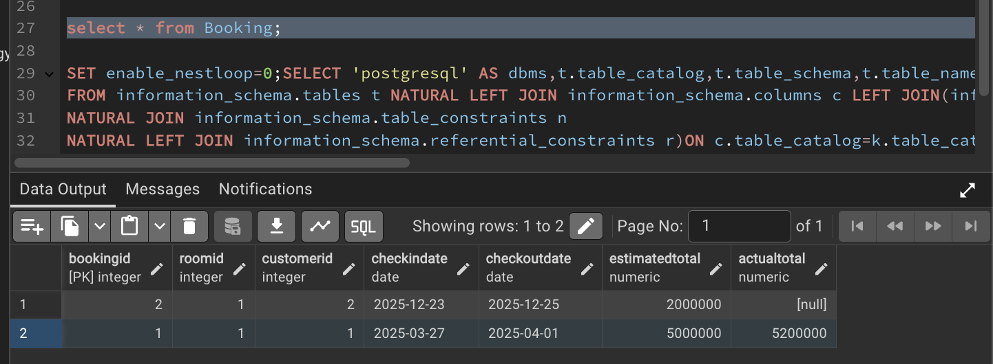

Hình 46: Table booking sẽ được cộng thêm phí services

# Quản lý thư viện (Mô hình 3 lớp)

## Mục tiêu:

Xây dựng app với phân tách rõ ràng:

* Entities: Book, Publisher
* DataAccess: CRUD với ADO.NET
* ConsoleApp: giao diện menu người dùng

## Cấu trúc thư mục:

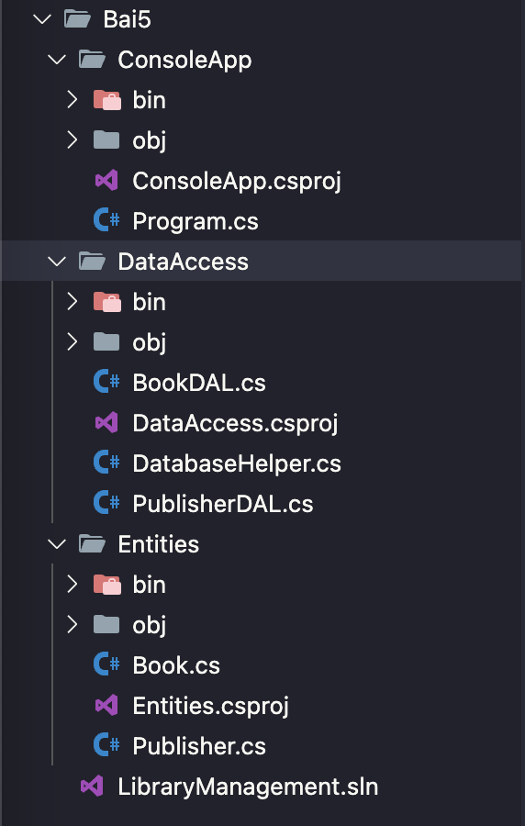

Hình 47: Cấu trúc thư mục Bài 5

Dưới đây là cấu trúc phân chia **theo mô hình 3 lớp** (Three-Tier Architecture):

**📁 ConsoleApp (Lớp giao diện người dùng – UI)**

* **Program.cs**:

Chứa Main() – điểm khởi động chương trình. Giao diện dòng lệnh để người dùng thao tác (ví dụ: thêm sách, xem danh sách, tìm kiếm…).

**📁 DataAccess (Lớp truy xuất dữ liệu – DAL)**

Chứa các lớp xử lý giao tiếp với cơ sở dữ liệu:

* **BookDAL.cs**: Xử lý các thao tác với bảng Book (CRUD sách).
* **PublisherDAL.cs**: Xử lý các thao tác với bảng Publisher (CRUD nhà xuất bản).
* **DatabaseHelper.cs**: Cung cấp các hàm dùng chung để kết nối và thao tác với cơ sở dữ liệu (ví dụ: mở kết nối, thực thi truy vấn…).
* **DataAccess.csproj**: Tệp cấu hình cho project lớp DAL.

**📁 Entities (Lớp thực thể – DTO)**

Chứa các lớp đại diện cho dữ liệu:

* **Book.cs**: Mô tả thực thể Book (gồm các thuộc tính như BookID, Title, Author, Price…).
* **Publisher.cs**: Mô tả thực thể Publisher (PublisherID, Name, Address…).
* **Entities.csproj**: Tệp cấu hình cho project lớp Entities.

## Code

**Code minh họa:**

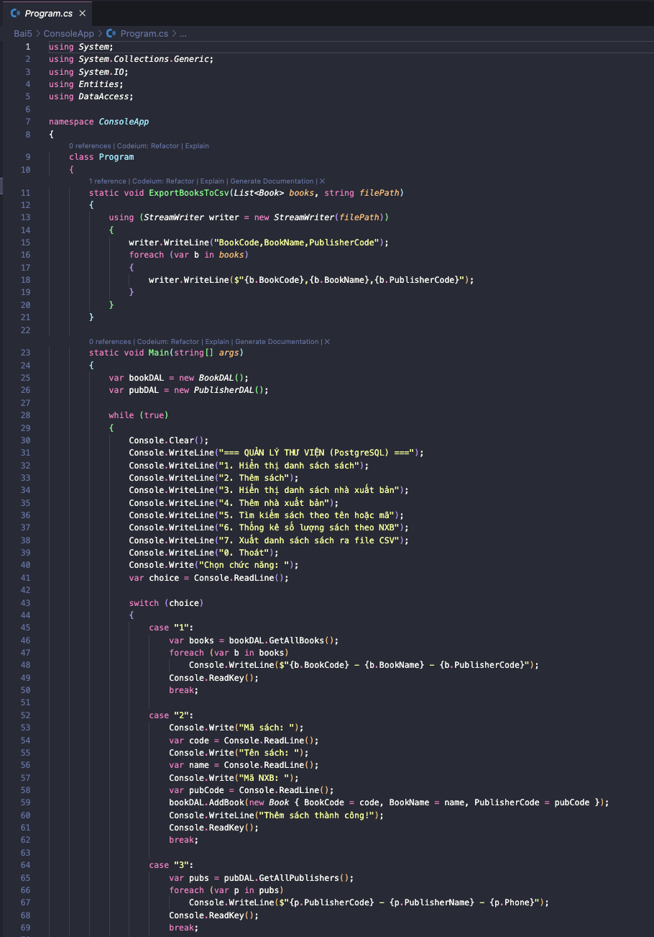

Hình 48: Program.cs (1)

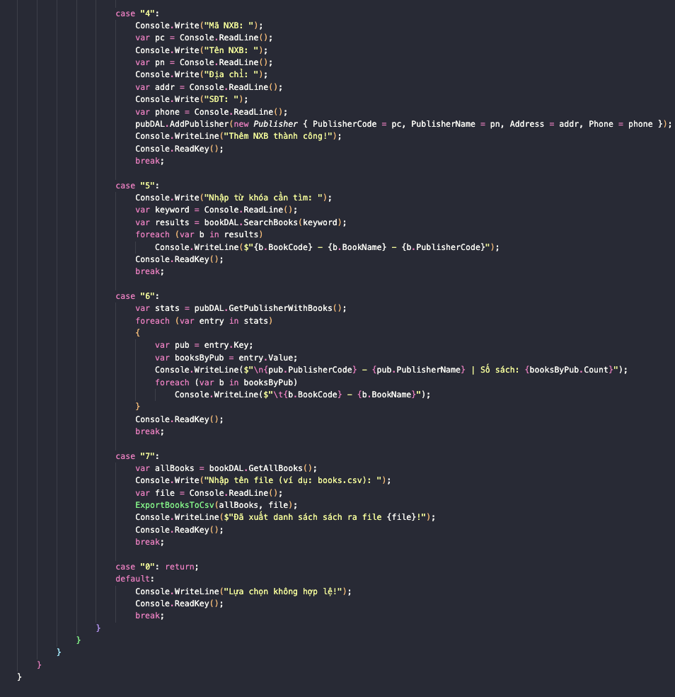

Hình 49: Program.cs (2)

🔹 **Giải thích mã nguồn Program.cs – Ứng dụng quản lý thư viện (C# + PostgreSQL)**

Lớp Program là **giao diện dòng lệnh (Console UI)** cho người dùng tương tác với hệ thống quản lý thư viện. Dữ liệu được xử lý qua các lớp BookDAL, PublisherDAL.

* Dùng vòng lặp while (true) + switch-case để điều hướng menu.
* Dữ liệu được lấy từ lớp BookDAL, PublisherDAL thuộc lớp **DataAccess**.
* Lớp Book và Publisher nằm trong **Entities** – lưu trữ dữ liệu dạng đối tượng (DTO).

|  |  |  |
| --- | --- | --- |
| STT | Chức năng | Mô tả ngắn gọn |
| 1 | Hiển thị danh sách sách | Lấy toàn bộ sách từ CSDL và hiển thị |
| 2 | Thêm sách mới | Nhập thông tin sách và thêm vào CSDL |
| 3 | Hiển thị danh sách nhà xuất bản (NXB) | Lấy và hiển thị toàn bộ NXB |
| 4 | Thêm NXB mới | Nhập thông tin NXB và lưu vào CSDL |
| 5 | Tìm kiếm sách theo tên hoặc mã | Tìm sách bằng từ khóa |
| 6 | Thống kê số lượng sách theo NXB | Đếm và hiển thị số lượng sách theo từng NXB |
| 7 | Xuất danh sách sách ra file CSV | Lưu danh sách sách vào file CSV |
| 0 | Thoát | Kết thúc chương trình |

**Code minh họa:**

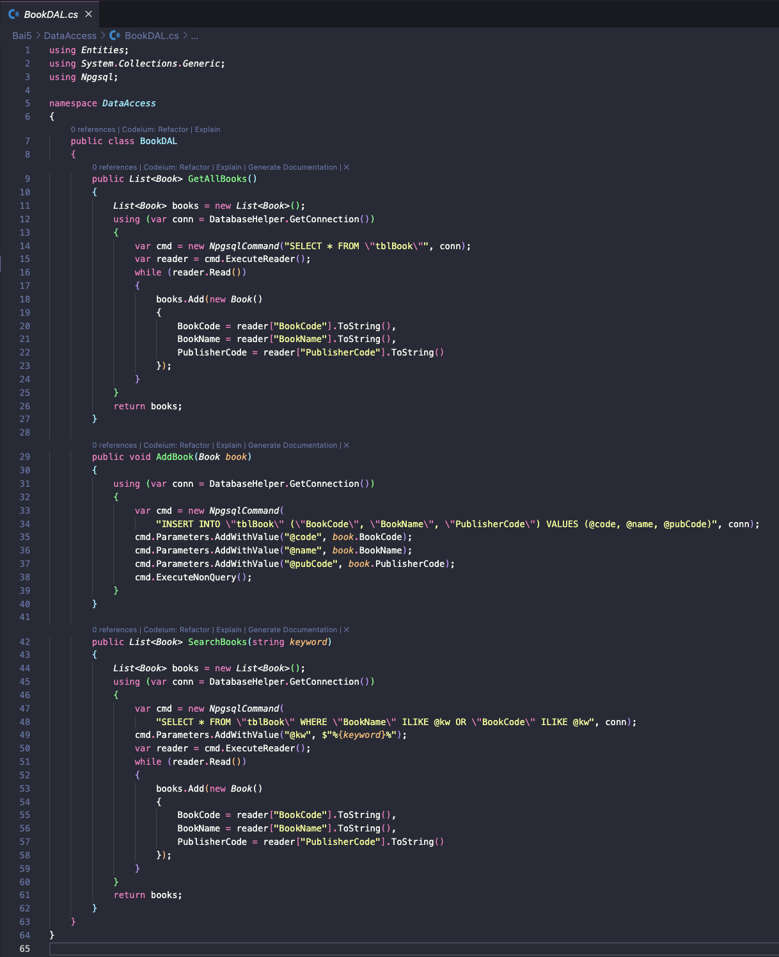

Hình 50: BookDAL.cs

🔹 **Giải thích mã nguồn BookDAL.cs**

Lớp BookDAL xử lý dữ liệu sách từ bảng tblBook trong PostgreSQL:

* GetAllBooks() – Lấy toàn bộ danh sách sách
* AddBook(Book book) – Thêm sách mới vào CSDL
* SearchBooks(string keyword) – Tìm sách theo tên hoặc mã (dùng ILIKE để tìm không phân biệt hoa thường)

➡️ Kết nối CSDL qua DatabaseHelper.GetConnection(), ánh xạ dữ liệu vào đối tượng Book.

**Code minh họa:**

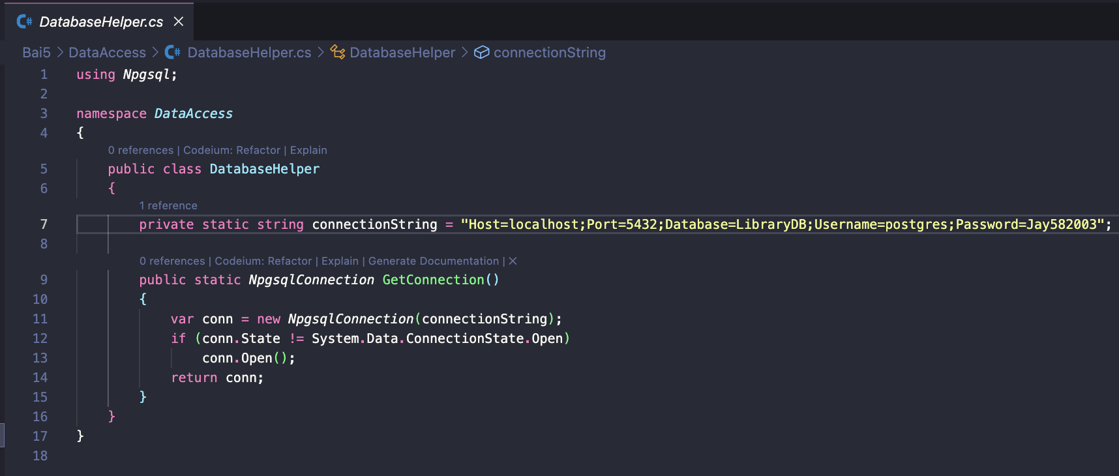

Hình 51: DatabaseHelper.cs

🔹 **Giải thích mã nguồn DatabaseHelper.cs**

Lớp DatabaseHelper cung cấp phương thức dùng chung để kết nối cơ sở dữ liệu PostgreSQL:

* connectionString – Thông tin kết nối đến database LibraryDB
* GetConnection() – Mở và trả về một kết nối NpgsqlConnection đã sẵn sàng dùng

**Code minh họa:**

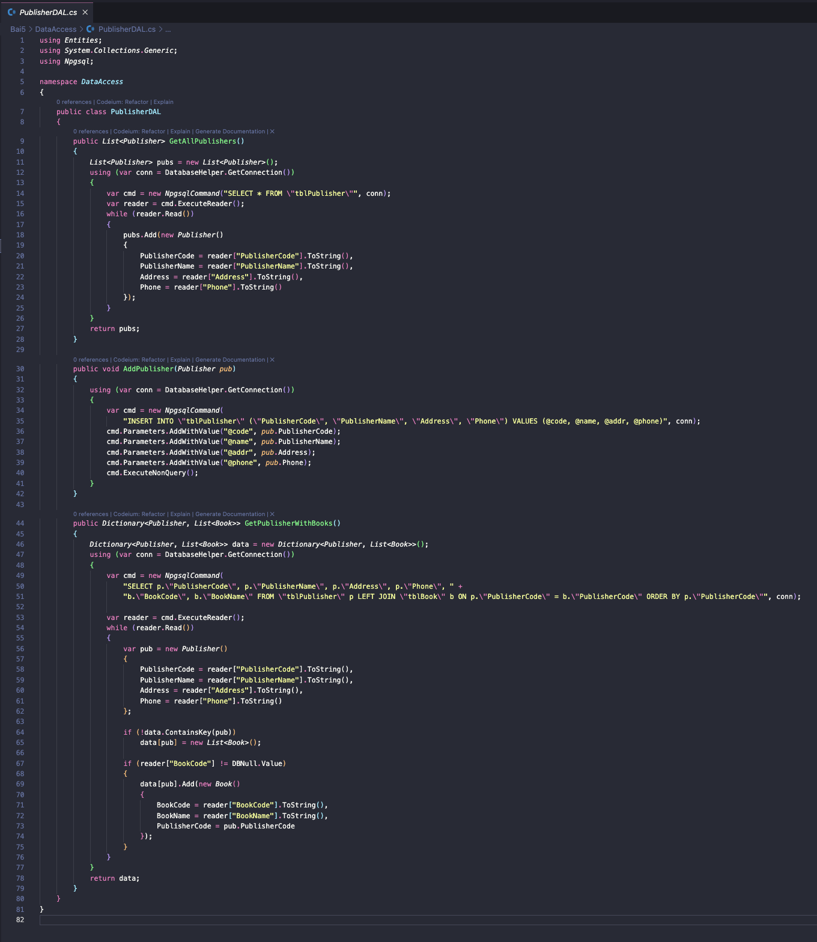

Hình 52: PublisherDAL.cs

🔹 **Giải thích mã nguồn PublisherDAL.cs**

Lớp PublisherDAL xử lý dữ liệu nhà xuất bản từ bảng tblPublisher:

* GetAllPublishers() – Lấy toàn bộ danh sách NXB
* AddPublisher() – Thêm NXB mới vào CSDL
* GetPublisherWithBooks() – Truy vấn danh sách NXB kèm theo các sách do từng NXB phát hành (dùng LEFT JOIN)

➡️ Trả về kết quả dưới dạng Dictionary<Publisher, List<Book>> để phục vụ chức năng thống kê.

**Code minh họa:**

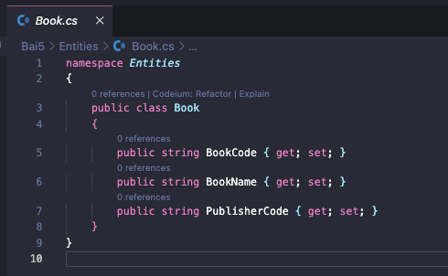

Hình 53: Book.cs

🔹 **Giải thích mã nguồn Book.cs**

Lớp Book là lớp thực thể (Entity) đại diện cho bảng tblBook trong CSDL:

* BookCode – Mã sách
* BookName – Tên sách
* PublisherCode – Mã nhà xuất bản liên kết

➡️ Dùng để truyền/nhận dữ liệu sách giữa các lớp xử lý dữ liệu (DAL) và giao diện người dùng (UI).

**Code minh họa:**

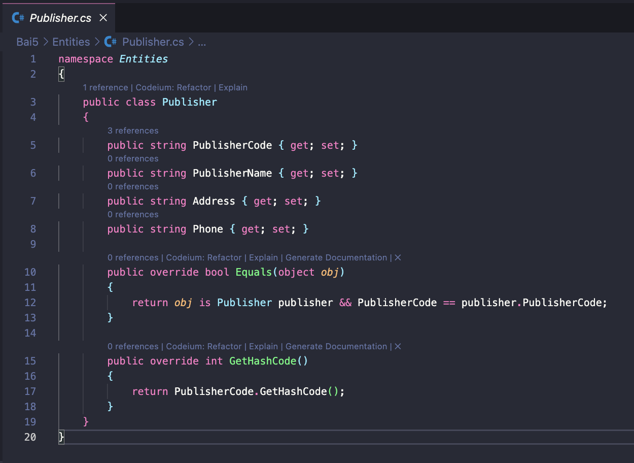

Hình 54: Publisher.cs

🔹 **Giải thích mã nguồn Publisher.cs**

Lớp Publisher là thực thể đại diện cho bảng tblPublisher trong CSDL:

* PublisherCode – Mã NXB
* PublisherName – Tên NXB
* Address – Địa chỉ
* Phone – Số điện thoại

🔁 **Override phương thức:**

* Equals() – So sánh hai NXB dựa vào PublisherCode
* GetHashCode() – Trả về mã băm từ PublisherCode, giúp sử dụng làm key trong Dictionary<Publisher, List<Book>>

## CSDL

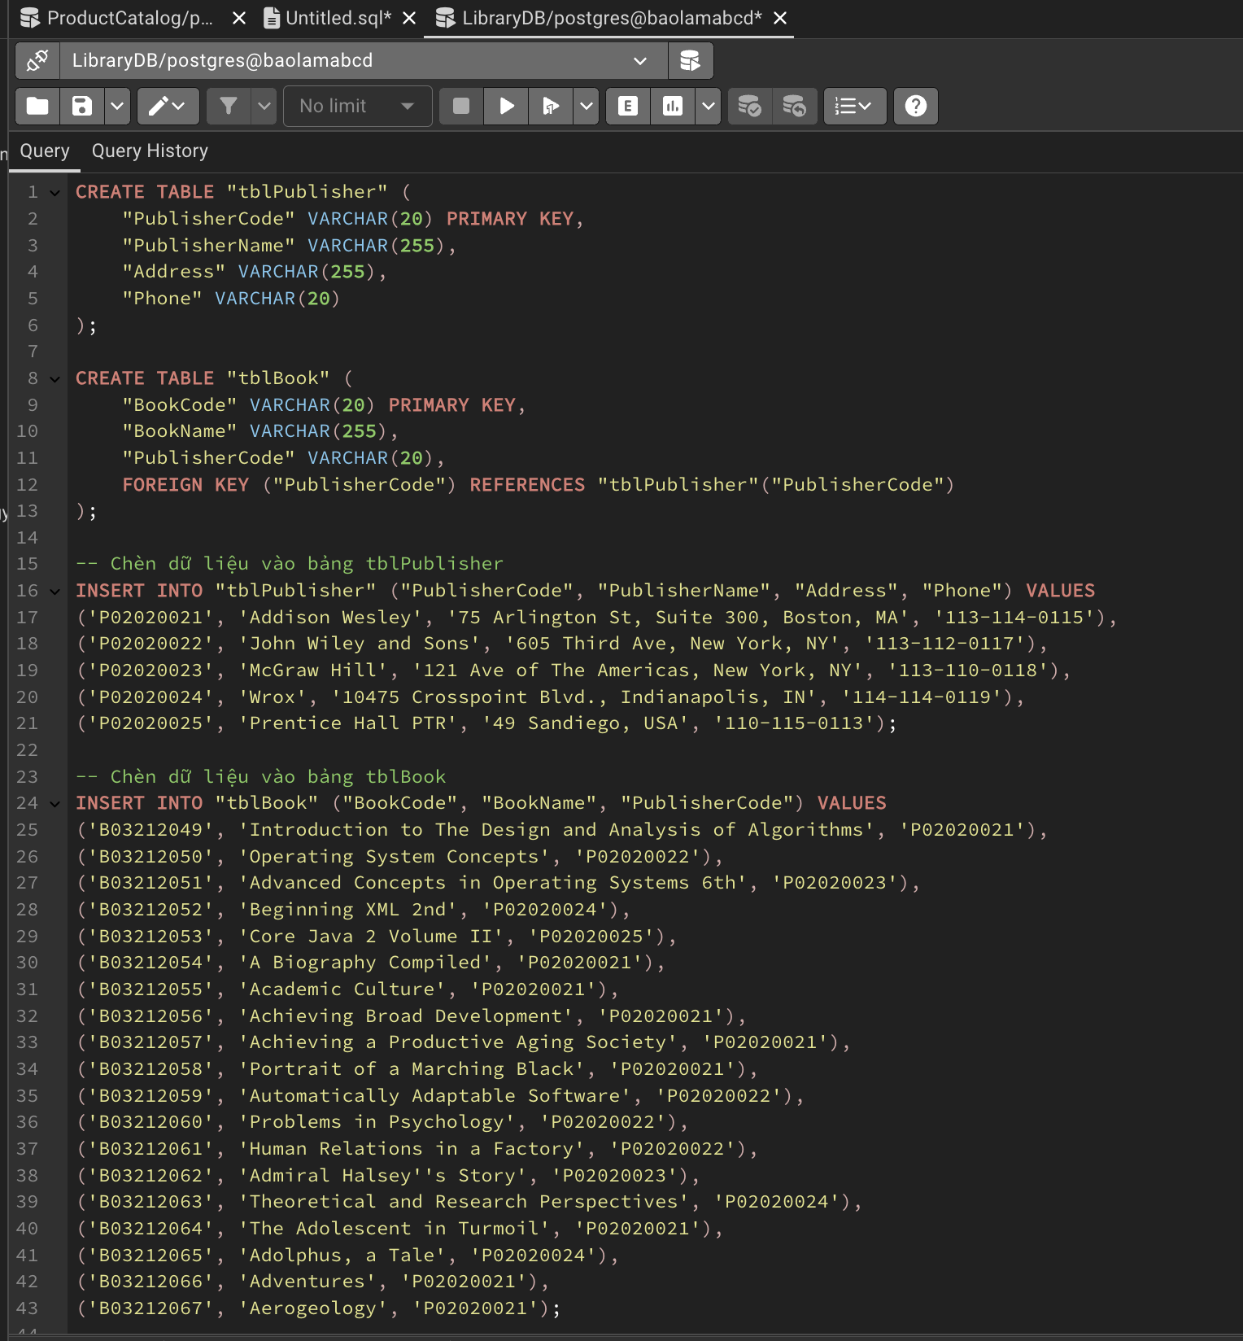

Hình 55: Tạo các table và insert dữ liệu mẫu vào

## Test Case 1:

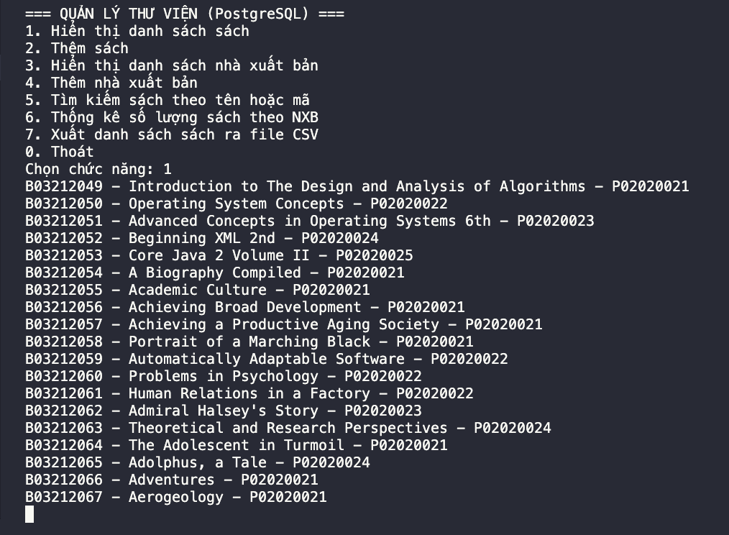

Hình 56: Hiển thị danh sách sách có trong database

## Test Case 2:

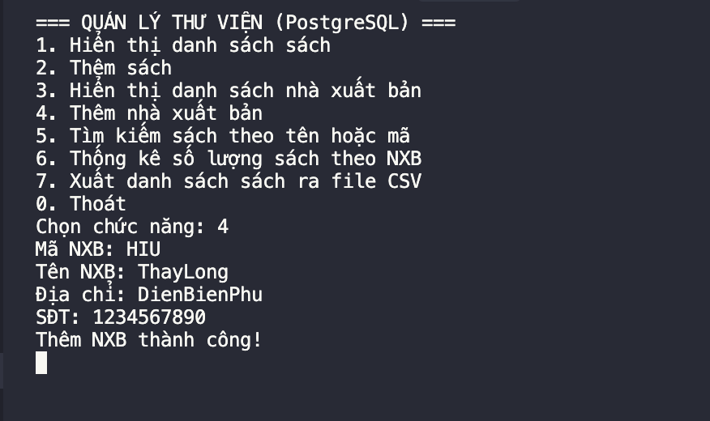

Hình 57: Thêm NXB

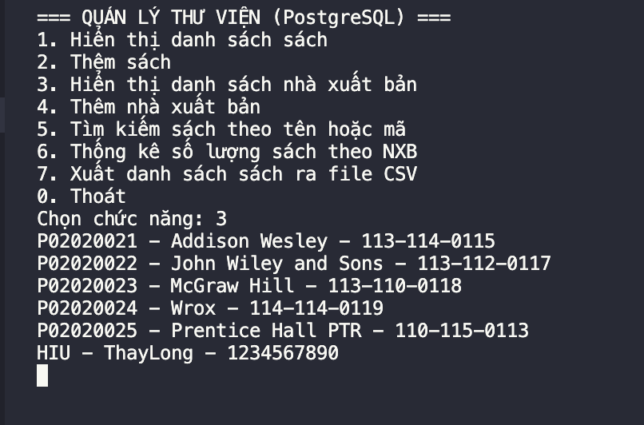

Hình 58: Hiển thị các NXB có trong database

## Test Case 3:

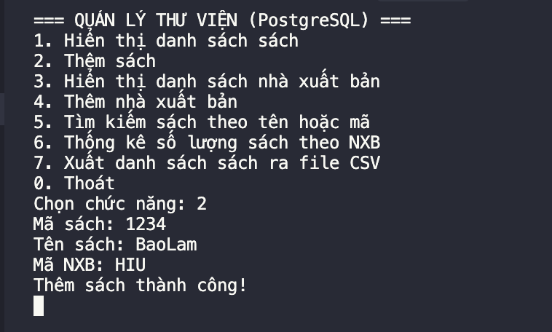

Hình 59: Thêm sách mới với NXB vừa thêm

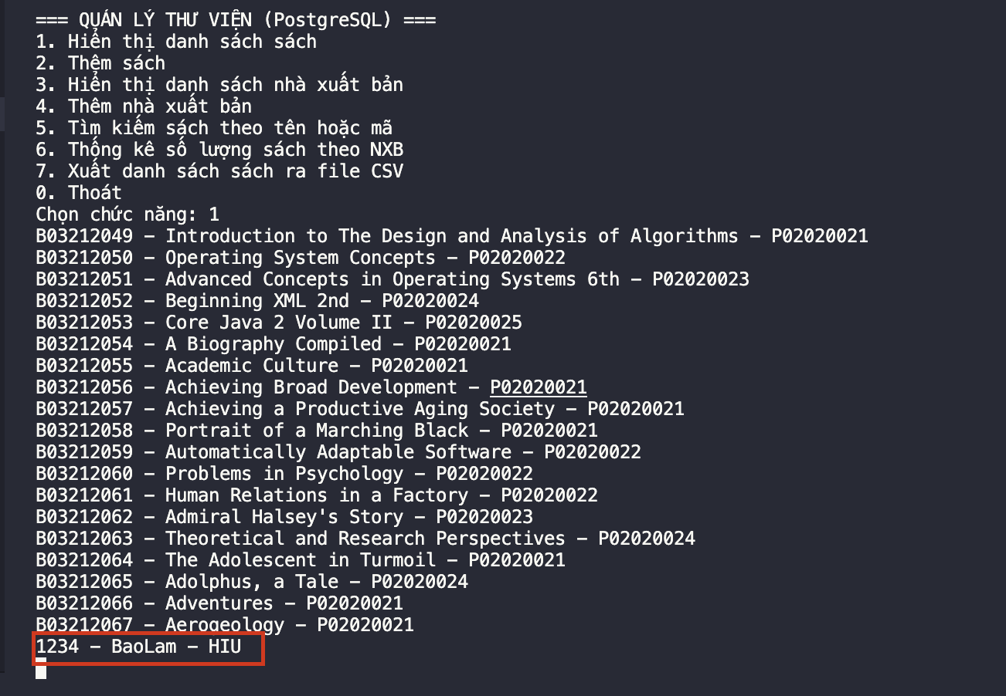

Hình 60: Đã có trong database sách vừa thêm mới

## Test Case 4:

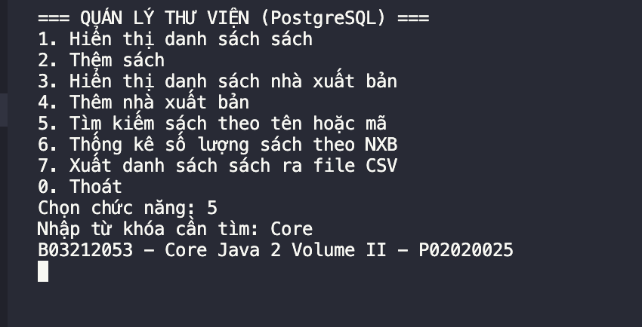

Hình 61: Tìm kiếm sách theo tên

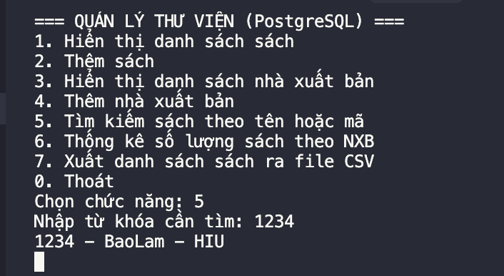

Hình 62: Tìm kiếm sách theo mã

## Test Case 5:

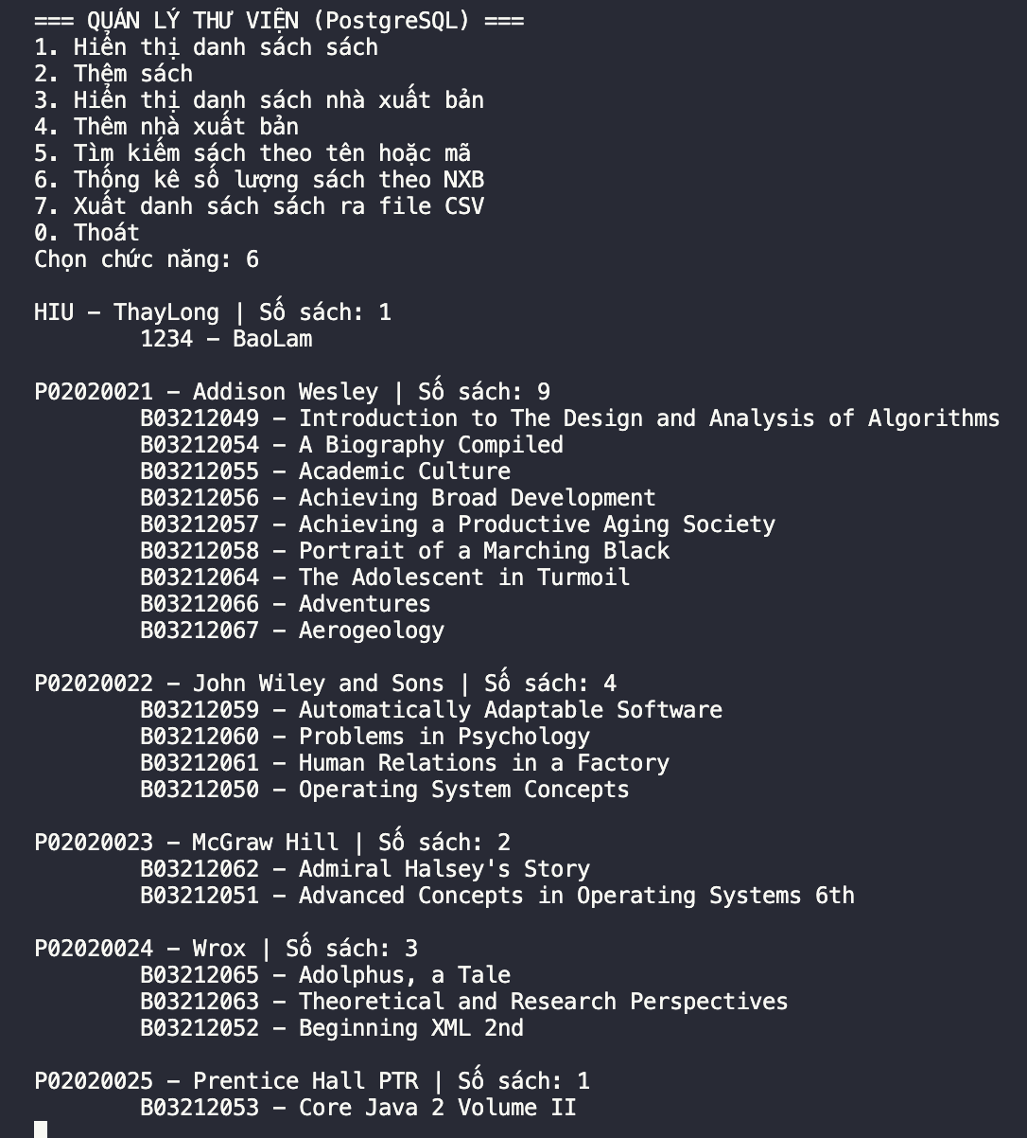

Hình 63: Thống kê sl sách theo NXB

## Test Case 6:

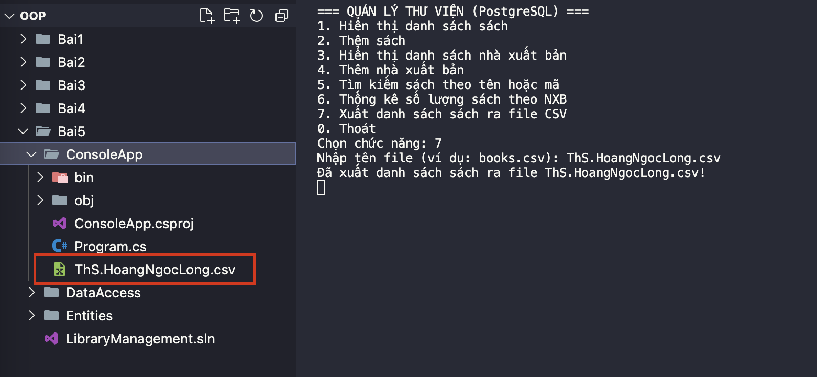

Hình 64: Xuất ra file csv

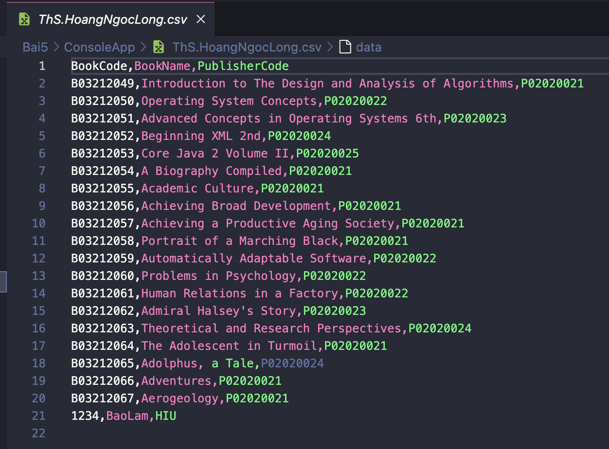

Hình 65: File csv vừa xuất có sách vừa thêm mới

Kết luận

Sau khi hoàn thành 5 bài tập thực hành lập trình C# kết hợp với PostgreSQL, em đã tích lũy được nhiều kiến thức và kỹ năng quan trọng, giúp làm nền tảng vững chắc cho các môn học chuyên sâu hơn cũng như ứng dụng thực tế sau này.

**✅ Kỹ năng đã học được**

1. **Lập trình hướng đối tượng (OOP):**
   * Biết cách xây dựng lớp, kế thừa, đa hình và giao diện (interface)
   * Tổ chức chương trình theo mô hình nhiều lớp: Entities, DataAccess, UI
2. **Làm việc với cơ sở dữ liệu PostgreSQL:**
   * Viết câu lệnh SQL để tạo bảng, thêm dữ liệu và truy vấn
   * Sử dụng khóa chính, khóa ngoại để liên kết bảng
3. **Kết nối CSDL trong C#:**
   * Sử dụng thư viện ADO.NET (Npgsql) để thực hiện kết nối
   * Thực hiện các thao tác CRUD (Create – Read – Update – Delete)
   * Sử dụng SqlCommand, SqlDataReader để thao tác dữ liệu một cách linh hoạt

Em xin chân thành cảm ơn thầy Hoàng Ngọc Long đã giao những bài tập mang tính thực tiễn, giúp em rèn luyện kỹ năng lập trình C# cũng như làm quen với việc kết nối và thao tác cơ sở dữ liệu. Đây sẽ là nền tảng quan trọng giúp em vững vàng hơn trong các môn học và công việc sau này.